**గెలీలియో గెలీలీ**

ఆధునిక భౌతిక శాస్త్ర పితామహుడు

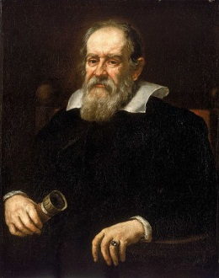

వి. శ్రీనివాస చక్రవర్తి

ఆధునిక భౌతిక శాస్త్రం గెలీలియోతో మొదలయ్యిందని చెప్పుకుంటారు. ప్రతీ వివాదంలోను ప్రయోగాత్మక పద్ధతికి, వస్తుగత దృష్టికి ప్రాధాన్యత నిస్తూ, ఆధునిక శాస్త్రీయ పద్ధతికి (scientific method) పునాదులు వేశాడు . ప్రయోగ ఫలితాల ద్వారా ప్రకృతి చెప్పే సాక్ష్యాధారాల బలం ముందు ఎంతటి అధికార బలం, అహంకార బలం అయినా తల ఒగ్గవలసిందేనని నిరూపించాడు. శాస్త్ర సత్యాన్ని నిలబెట్టేందుకై ప్రాణాలని కూడా లెక్క చెయ్యకుండా మతవ్యవస్థతో తలపడ్డ ధీరాత్ముడు గెలీలియో.

గెలీలియో పుట్టింది 1564 లో 15 ఫిబ్రవరి నాడు ఇటలీలోని పీసా నగరంలో. అస్తికత, దైవచింతన బలంగా ఉన్న ఇంట్లో పెరుగుతున్నా కూడా, తనలో సహజంగా ఉండే శాస్త్రీయ చింతన చిన్నతనంలోనే బహిర్గతం కాసాగింది. గెలీలియో తన ఇంట్లో వాళ్లతో పాటు ప్రతీ ఆదివారం చర్చిలో సర్వీస్ కి వెళ్లేవాడు. ఒకసారి అలాగే చర్చిలో ప్రార్థన జరుగుతోంది. ఏం చెయ్యాలో తోచక దిక్కులు చూస్తూ కూర్చున్నాడు చిన్నవాడైన గెలీలియో. అంతలో ప్రవచకుడి వెనుక నేపథ్యంలో అటు ఇటు ఊగుతున్న ఓ దీపం కనిపించింది. ఆ దీపం ఓ పొడవాటి గొలుసుకి వేలాడుతోంది. దీపం ఒకసారి అటు ఇటు ఊగడానికి ఎంత సేపు పడుతుందో తెలుసుకోవాలని అనిపించింది పిల్లవాడికి. దగ్గరలో ఎక్కడా గడియారం కనిపించలేదు. తన ముంజేతి నాడినే గడియారంగా వాడుకుని దీపం ఒక సారి ఊగడానికి ఎంత సేపు పడుతుందో లెక్కపెట్టాడు. మొదట్లో డోలనం (oscillation) యొక్క వ్యాప్తి ఎక్కువగా ఉండేది. కాని కాలక్రమేణా డోలనం చిన్నది అవ్వసాగింది. ఇక ఒక దశలో దీపం దాని కేంద్ర బిందువుకి కొద్దిగా అటు ఇటు చిన్న చలనాన్ని ప్రదర్శించసాగింది. అయితే డోలనం యొక్క వ్యాప్తి తగ్గుతున్నా, ఒక డోలనానికి పట్టే సమయం మాత్రం మారకపోవడం చూసి గెలీలియో ఆశ్చర్యపోయాడు. ఇంటికి తిరిగొచ్చాక ఈ విషయం లోకి ఇంకా లోతుగా శోధించడం మొదలెట్టాడు. ఆ శోధన లోంచి పుట్టిందే మనం చిన్నప్పుడు చదువుకున్న లోలకం. లోలకం యొక్క ఆవర్తక కాలం (time period) కేవలం అది కట్టబడ్డ త్రాడు పొడవు మీదే ఆధారపడుతుంది గాని, డోలనం యొక్క వ్యాప్తి (amplitude) మీద గాని, లోలకం బరువు మీద గాని ఆధారపడదని గమనించాడు గెలీలియో. తన చిన్నారి యంత్రానికి ”పల్సిలోగియా’ (pulsilogia) అని పేరు పెట్టాడు. అలా కచ్చితమైన వ్యవధి గల డోలనాలు ప్రదర్శించే లోలకంతో కాలాన్ని కొలవచ్చని, దాన్నో గడియారంలా వాడొచ్చని కూడా ఊహించాడు. ఆ విధంగా మత ప్రవచనాలు కొన్ని విచిత్రమైన పరిస్థితుల్లో గెలీలియో లో దాగి వున్న శాస్త్రవేత్తని తట్టి లేపాయి.

తరువాత యవ్వన దశలో గెలీలియో తన తండ్రి ప్రోద్బలం మీదట వైద్య విద్యలోకి ప్రవేశించాడు. మనసంతా గణిత, భౌతిక శాస్త్రాల మీదే ఉన్నా తండ్రి మాటని కాదనలేకపోయాడు. తను చిన్నప్పుడు కనిపెట్టిన లోలకానికి తన వైద్య విద్యలో కూడా ఒక చక్కని ప్రయోజనం ఉందని గమనించాడు. నాడి చూసి రోగి యొక్క ఆరోగ్య స్థితి గురించి తెలుసుకునే టప్పుడు ఆ నాడి వేగాన్ని కచ్చితంగా కొలవడానికి లోలకాన్ని వాడడం మొదలెట్టాడు. ఆ విధంగా తనకి ఇష్టం లేకపోయినా వైద్య రంగంలో ఓ చిన్న శాస్త్రవిజయాన్ని సాధించాడు గెలీలియో. కాని ఆ రంగంలో ఎంతో కాలం ఇమడలేకపోయాడు. చివరికి తన తండ్రిని ఒప్పించి ఆ చదువుకి మధ్యలోనే తిలోదకాలు వొదిలేశాడు.

శాస్త్రవేత్త అంటే ప్రకృతి గురించి ఎన్నో విషయాలు తెలిసినవాడు అనుకుంటారు చాలా మంది. కాని నిజమైన శాస్త్రవేత్తకి ఉండాల్సిన ముఖ్య లక్షణం తెలిసి ఉండడం కాదు, తెలుసుకోవాలని ఉండడం. కనిపించిన ప్రతీ విషయం గురించి ఇంకా ఇంకా తెలుసుకోవాలనే తపనే గెలీలియోని ప్రతీ విషయాన్ని ప్రశ్నించేలా చేసింది. ఆధారాలు లేనిదే ఏదీ ఒప్పకునేవాడు కాడు. “అది అలా ఉందంతే” అని ఛాందస వాదులు చెప్పే శుష్కవివరణలకి నవ్వేవాడు, వాళ్ల అమాయకత్వాన్ని అవహేళన చేసేవాడు.

శాస్త్రవిషయాల్లో ప్రతీ రంగంలోను ప్రాచీన గ్రీకు తాత్వికుడు అరిస్టాటిల్ భావాలు బలంగా పాతుకుపోయిన రోజులవి. అరిస్టాటిల్ చెప్పింది నిజమా కాదా అన్న విచక్షణ లేకుండా, నిర్విమర్శగా ఆయన చెప్పిందంతా వేదమని నమ్మేవాళ్లు పండితులు. ఆయన బోధనలని ఎదిరించడం, ప్రశ్నించడం అవివేకంగాను, అమర్యాదగాను భావించేవారు. అలాంటి అరిస్టాటిల్ మహానుభావుడి బోధనలలో ఒకదాని మీద ఇప్పుడు గెలీలియో ధ్వజం ఎత్తాడు.

గురుత్వాకర్షణ వల్ల వస్తువులన్నీ పైనుండి కిందపడతాయని అందరికీ తెలుసు. అయితే అలా పడుతున్న వస్తువులన్నీ ఒకే విధంగా పడవని కొన్ని ప్రయోగాలలో కనిపిస్తుంది. ఉదాహరణకి ఓ రూపాయి నాణాన్ని, ఓ ఎండుటాకుని ఒకే ఎత్తునుండి పడేస్తే రూపాయి నాణెం ముందు కిందపడుతుంది. ఎండుటాకు అటూ ఇటూ వయ్యారంగా కాసేపు గాల్లో సయ్యాటలాడి నెమ్మదిగా కిందపడుతుంది. కనుక బరువైన వస్తువులు తేలికైన వస్తువుల కన్నా తొందరగా కిందపడతాయని అరిస్టాటిల్ బోధించాడు. కాని ఇది అన్ని సందర్భాలలోను నిజం కాదని సులభంగా తేల్చవచ్చు. ఉదాహరణకి ఇందాకటి రూపాయి నాణెం తో పాటు ఒక చెంచానో, స్టీలు గ్లాసులో పడేసి చూడండి. రెండూ ఇంచుమించు ఒకే సారి నేలని చేరుతున్నట్టు గమనించొచ్చు. కాని ఈ ప్రాథమిక విషయాన్ని కూడా ఎవరూ ప్రశ్నించకుండా యూరప్ లో ఓ రెండు వేల ఏళ్ల పాటు గుడ్డిగా నమ్ముతూ వచ్చారు.

ఈ విషయంలో అరిస్టాటిల్ చెప్పింది తప్పని నిరూపించడానికి గెలీలియో అట్టహాసంగా ఓ బహిరంగ ప్రదర్శన చేశాడు.

వాలిన భవనం నుండి రాలిన వస్తువులు – గెలీలియో ప్రయోగం

బరువైన వస్తువులు ఎందుకు ముందు కింద పడతాయో వివరించడానికి అరిస్టాటిల్ వాదులు ఏవో చిత్రమైన వివరణలు ఇచ్చేవారు. కాని ఆ వివరణలేవీ పట్టించుకోకుండా గెలీలియో ప్రయోగాన్ని ఆశ్రయించాడు. పీసా నగరంలో ఓ ఎత్తైన భవనం ఉంది. ఇది సన్నగా పొడవుగా ఓ ధ్వజస్తంభంలా ఉంటుంది. నిర్మాణ దోషాల వల్ల ఇది కొద్దిగా ఒక పక్కకి ఒరిగి ఉంటుంది. దీన్ని leaning tower of Pisa అంటారు. గెలీలియో ఆ భవనం ఎక్కి పై నుండి ఓ చిన్న తూటాని, ఒక పెద్ద ఉక్కు గుండుని ఒకే సారి విడిచాడు. కింద నుండి ఆ ప్రదర్శనని గమనిస్తున్నవారికి రెండూ ఒకే సారి కిందపడడం కనిపించి ఆశ్చర్యం కలిగించింది. రెండు వేల ఏళ్లుగా అరిస్టాటిల్ వాదులు చేసిన బోధనలు తప్పని తేలింది.

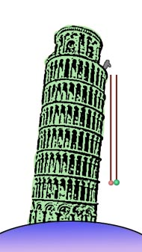

కాని ఇంకా ఒక సందేహం మిగిలిపోయింది. మరి ఓ ఇనుప గుండుని, ఓ ఈకని వదిలితే గుండే ముందు పడుతుంది కదా? మరి ఈ సందర్భంలో పై సూత్రం ఎందుకు పని చెయ్యడం లేదు? దానికి కారణం పడుతున్న వస్తువు యొక్క గమనాన్ని నిరోధిస్తున్న గాలే నని గెలీలియో అనుమానించాడు. కాని ఆ అనుమానాన్ని నిజం అని నిరూపించడానికి గాలిలేని సీమలో ప్రయోగం చెయ్యాలి. అదంత సులభం కాదు. ఇక్కడే గెలీలియోకి ఓ చక్కని ఉపాయం తట్టింది.

గాలికి బదులు నీట్లో వస్తువులు ఎలా పడతాయో పరీక్షించడం మొదలెట్టాడు. గాలి యొక్క నిరోధకత సంగతి ఏమో గాని, నీరు వస్తువులని గమనాన్ని నిరోధిస్తుందని అర్థం చేసుకోవడం సులభం. పైగా నీట్లో వస్తువులు కాస్త నెమ్మదిగా పడతాయి కనుక అవి కిందపడడానికి పట్టే కాలాన్ని తను కనిపెట్టిన లోలకాన్ని ఉపయోగించి కచ్చితంగా కొలవచ్చు. కనుక పెద్ద తొట్టెలోని నీట్లో వస్తువులు ఎలా పడతాయో ప్రయోగాలు చేసిన గెలీలియోకి రెండు విషయాలు అర్థమయ్యాయి:

1. బరువైన, నునుపైన, నీటిని సులభంగా ఛేదించగల ఆకారం గల (streamlined) వస్తువులు (ఉదాహరణకి, నునుపైన మొన గల ఓ స్టీలు కడ్డీ) ఒకే కాలంలో కిందపడతాయి.
2. బాగా తేలికైన వస్తువులు గాని, నునుపైన, నీటిని కోయగల ఆకారం లేని వస్తువులు గాని మరింత నెమ్మదిగా పడతాయి.

కనుక ఎలాగైతే నీరు పడే వస్తువుని నిరోధిస్తుందో, అలాగే గాలి కూడా పడే వస్తువుని నిరోధిస్తుందని ఊహించుకోవచ్చు. ఆ నిరోధకతే లేకపోతే అన్ని వస్తువులూ (ఈకలు, ఏకులు, మేకులు అన్నీ) ఒకే విధంగా పడతాయని తేలుతుంది. కాని అది నిరూపించడానికి సంపూర్ణ శూన్యాన్ని తయారు చెయ్యాలి. ఆధునిక సాంకేతిక పరిజ్ఞానంతో అలాంటి శూన్యమందిరాన్ని నిర్మించొచ్చు. అందులో ఈక కూడా ఓ బరువైన వస్తువులాగే వేగంగా కింద పడడం కనిపిస్తుంది.

పడే వస్తువులతో ప్రయోగాలు చేస్తున్న గెలీలియో మరో విషయాన్ని కూడా గమనించాడు. పడుతున్న వస్తువు ఒకే వేగంతో పడదు. కింద పడుతున్న కొద్ది వేగం పుంజుకుంటుంది. అయితే ఇది కూడా అరిస్టాటిల్ చెప్పిన దానికి భిన్నంగా ఉంది. అరిస్టాటిల్ ప్రకారం పడే ప్రతీ వస్తువుకి ఒక “సహజ పతన వేగం” (natural falling speed) ఉంటుంది. కాని తన పరిశీలనలని కచ్చితంగా నిర్ధారించుకోవడానికి పడే వస్తువు యొక్క వేగాన్ని వివిధ కాలాలలో కొలవాలి. కాని వస్తువులు చాలా వేగంగా కిందపడతాయి. ఆ వేగాన్ని తగ్గించగలిగితే పడే కొద్ది వేగం ఎలా పెరుగుతుందో పరిశీలించొచ్చు. అందుకొక చక్కని ఉపాయం ఆలోచించాడు గెలీలియో.

వాలు తలం మీద ప్రయోగాలు

నేరుగా కింద పడే వస్తువు కన్నా వాలు తలం మీద కిందకి జారే బంతి మరింత నెమ్మదిగా పడుతుందని మనకి తెలిసిన విషయమే. ఆ వాలు ఎంత తక్కువగా ఉంటే, బంతి జారే వేగం అంత తక్కువగా ఉంటుంది. వాలు తగ్గించడం అంటే ఒక విధంగా గురుత్వాన్ని తగ్గించడమే.

వాలు తలం మీద ప్రయోగాల ఆధారంగా, కిందకి జారుతున్న వస్తువుల వేగం క్రమంగా పెరుగుతుందని కనుక్కున్నాడు గెలీలియో. ఆ వేగం యొక్క మార్పుని ఈ చిన్న సూత్రంతో వ్యక్తం చెయ్యొచ్చని కూడా చెప్పాడు.

V = at + v0

(V = వేగం; a = త్వరణం, t = కాలం; v0 = ఆరంభ వేగం)

ఆ విధంగా గెలీలియో వస్తువుల చలనం గురించి ఎన్నో మౌలిక విషయాలని కనుక్కున్నా, గెలీలియో సాధించిన అతి ముఖ్యమైన విప్లవం అతడి చేతికి ఓ దూరదర్శిని చిక్కడంతో మొదలయ్యింది.

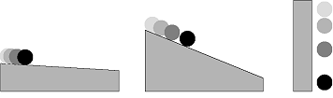

వాలు తలాల మీద గెలీలియో చేసిన ప్రయోగాలు

భువి నుండి దివి కేసి సారించబడ్డ దూరదర్శిని

దూరదర్శినిని కనిపెట్టింది గెలీలియోయే అనుకుంటారు చాలా మంది. కాని ఆ పరికరాన్ని కనిపెట్టింది హోలాండ్ కి చెందిన హన్స్ లిపర్షే అనే వ్యక్తి. కళ్లద్దాలు తయారు చేసే ఈ వ్యక్తి, అక్టోబర్ 1608 లో దూరదర్శినిని కనిపెట్టాడు. కటకాలని (lenses) వాడి దృశ్యాన్ని వృద్ధి చేసే ప్రక్రియ చాలా కాలంగా తెలిసినదే. భూతద్దాలని చదవడానికి వాడే పద్ధతి కూడా చాలా కాలంగా ఉంది. కటకాలని ఒక చట్రంలో బిగించి కళ్లద్దాలని చేసే పద్ధతి కూడా పదిహేనవ శతాబ్దపు ఇటలీలో ఉండేది. దూరదృష్టికి ఎలాంటి కటకాలు వాడాలో, హ్రస్వదృష్టి (short sight) కి ఎలాంటి కటకాలు వాడాలో కూడా తెలిసేది.

కాని ఇలాంటి పలు కటకాలని ఒక నాళంలో వరుస క్రమంలో అమర్చి, ఒక్క కటకంతో సాధించగల వృద్ధి (magnification) కన్నా ఎక్కువ వృద్ధిని సాధించొచ్చని ఇంగ్లండ్ లో 1570 లలో థామస్ మరియు లియొనార్డ్ డిగ్గిస్ అనే ఇద్దరు వ్యక్తులు నిరూపించారు. ఇందులో ఓ కుంభాకార కటకం (convex lens), ఓ అద్దం వాడడం జరిగింది. ఇదో ప్రాథమిక దూరదర్శిని అనుకోవచ్చు. అయితే ఇది కేవలం ఓ పరిశోధనాత్మక దూరదర్శినిగానే ఉండిపోయింది. అధిక స్థాయిలో దీని ఉత్పత్తి జరగలేదు. ఆ తరువాత హన్స్ లిపర్షే చేసిన దూరదర్శినిలో ఒక కుంభాకార కటకం, ఓ నతాకార కటకం (concave lens) వాడబడ్డాయి. అది దృశ్యాన్ని మూడు (X3), నాలుగు (X4) రెట్లు పెద్దది చేసి చూపిస్తుంది. హాలండ్ ప్రభుత్వం ఈ ఆవిష్కరణకి పేటెంట్ కూడా ప్రదానం చేసింది.

దూరదర్శినికి సంబంధించిన వార్త కొద్ది నెలలలోనే ఇటలీ తదితర ప్రాంతాలకి పాకింది. త్వరలోనే ఆ పరికరాలు యూరప్ లో పలు ప్రాంతాల్లో అమ్మకానికి వచ్చాయి. ఆగస్ట్ 1609 లోనే థామస్ హారియోట్ అనే వ్యక్తి ఓ X6 బలం ఉన్న దూరదర్శినితో చందమామని చూసినట్టు కూడా సమాచారం ఉంది. కాబట్టి దూరదర్శినితో ఖగోళ వస్తువులని చూసిన ప్రథముడు కూడా గెలీలియో కాడు. గెలీలియో గొప్పదనం తను చూసిన దాని నుండి అంతకు ముందు మరెవ్వరూ తెలుసుకోలేనంత గొప్ప సారాంశాన్ని రాబట్టడం.

లిపర్షీ నిర్మించిన దూరదర్శినిని కొనుక్కు తెచ్చుకున్నాడు గెలీలియో. దాని నిర్మాణాన్ని, పని తీరుని జాగ్రత్తగా అధ్యయనం చేశాడు. అంతకన్నా శక్తివంతమైన దూరదర్శినిని తయారుచెయ్యాలని నిశ్చయించుకున్నాడు. ఆగస్టు 1609 లో గెలీలియో ఆ రోజుల్లో అత్యంత శక్తివంతమైన దూరదర్శినిని తయారుచేసి, దాన్ని వెనీస్ నగరానికి చెందిన ’డోజ్’ కి బహుమతిగా ఇచ్చాడు. ఇద్దరూ కలిసి వెనీస్ లో ఉన్న ప్రఖ్యాత సెయింట్ మార్క్ గంట గోపురం (St. Mark bell tower) ఎక్కి పక్కనే ఉన్న చెరువుని, పరిసర ప్రాంతాలని తీరిగ్గా పరిశీలించారు. ఆ వ్యవహారం గురించి ఓ వారం తరువాత గెలీలియో తన మరిదికి జాబు రాస్తూ, తన దూరదర్శిని అందరినీ ’తెగ మురిపిస్తోంది’ అంటూ మురిసిపోయాడు. దానికి ముఖ్య కారణం తను చేసిన దూరదర్శిని యొక్క సంవర్ధక శక్తే. ఆ రోజుల్లో అత్యంత శక్తివంతమైన దూరదర్శిని యొక్క శక్తి X10 అయితే, గెలీలియో నిర్మించిన పరికరం యొక్క శక్తి X60 .

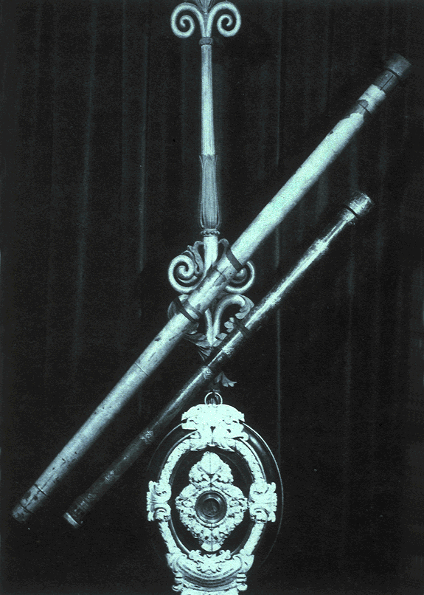

గెలీలియో నిర్మించిన దూరదర్శిని

ఈ కొత్త పరికరంతో ఖగోళ పరిశోధనల మాట పక్కన పెట్టినా, దీనికి ఎన్నో భద్రతా ప్రయోజనాలు ఉన్నాయని త్వరలోనే స్పష్టమయ్యింది. చాలా దూరం నుండే ఇప్పుడు శత్రువుల రాకని కనిపెట్టొచ్చు. పైగా మనం కనిపెట్టినట్టు శత్రువుకి తెలిసే అవకాశం కూడా లేదు. అలాగే ఈ పరికరం వల్ల కొన్ని వాణిజ్య సంబంధమైన ప్రయోజనాలు కూడా ఉన్నాయని కొందరు చురుకైన వ్యాపాపరస్థులు త్వరలోనే పసిగట్టారు. సముద్రం మీద అల్లంత దూరంలో బట్టలు, సుగంధ ద్రవ్యాలు మొదలైన సామగ్రిని మోసుకొస్తున్న ఓడలు కనిపించగానే, తీరం మీద ఉన్న వ్యాపారులు తమ సరుకులని సరసమైన ధరలకి వేగంగా అమ్మేసేవారు. లేకుంటే కొత్త సరుకు ఊళ్ళోకి ప్రవేశించిందంటే ధరలు అమాంతం పడిపోయే ప్రమాదం ఉంది.

ఆ విధంగా గెలీలియో నిర్మించిన ఈ శక్తివంతమైన దూరదర్శిని వల్ల ఎన్నో లౌకిక ప్రయోజనాలు ఉన్నట్టు తెలిసినా, దాని వల్ల ఎన్నో లోకోత్తర ప్రయోజనాలు ఉన్నాయన్న గుర్తింపుతో దాని విలువ ద్విగుణీకృతమయ్యింది. అంతవరకు కొండలని, బండలని, చెరువులని, తరువులని, పడవలని, పడతులని వీలైనంత దగ్గరగా చూసి ఆనందించడానికి మాత్రమే ఉపయోగించబడ్డ దూరదర్శినిని, గెలీలియో భువి నుండి మరల్చి దివి కేసి గురిపెట్టాడు.

కోటానుకోట్ల క్రొంగొత్త సత్యాలతో తొణికిసలాడుతున్న విశ్వం గెలీలియో కళ్ల ఎదుట సాక్షాత్కరించింది.

రవి చంద్రులపై అనుకోని మచ్చలు

మొట్టమొదటి సారిగా చందమామ కేసి దూరదర్శినిని గురిపెట్టిన గెలీలియోకి ఆ అనుభవంతో తన జీవితమే కాక, విజ్ఞానం కూడా ఓ మలుపు తిరగబోతోందని తెలీదు. నవంబర్ 1609 లో గెలీలియో తన చంద్ర పరిశీలనలు మొదలెట్టాడు. అందుకు తను నిర్మించిన X20 దూరదర్శినిని వాడుకున్నాడు. నవంబర్ 30 నుండి డిసెంబర్ 18 వరకు రోజు క్రమబద్ధంగా పరిశీలనలు చేసి ఆ వివరాలన్నీ ’సైడీరియస్ నున్సియస్ (Sidereus Nucius)’ అనే పుస్తకంలో పొందుపరిచాడు. చందమామ ఉపరితలం అంతా “పెద్ద పెద్ద కొండలతోను, లోతైన అగాధాలతోను, మెలికలు తిరిగే దారులతోను నిండి ఉండడం” చూసి నిర్ఘాంతపోయాడు. చందమామ మీద వెలుగు ఉన్న చోట (అక్కడి పగలు) ఎన్నో నల్లని మచ్చలు కనిపించాయి. అలాగే చీకట్లో ఎన్నో మెరిసే భాగాలు కనిపించాయి. అలాగే వెలుగు, చీకట్లని వేరు చేసే సరిహద్దు నునుపుగా లేదని, సూక్ష్మంగా చూస్తే ఆ రేఖ గజిబిజిగా ఉందని కూడా గమనించాడు.

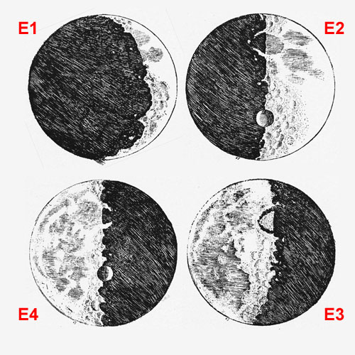

గెలీలియో గీసిన చందమామ చిత్రాలు

ఈ పరిశీలనలన్నీ చందమామ గురించిన గత భావాలకు పూర్తిగా విరుద్ధంగా ఉన్నాయి. గెలీలియో పూర్వీకులు టోలెమీ (Ptolemy) తదితరులు “దివి వస్తువులు” (heavenly bodies) అన్నీ మచ్చ లేని పరిపూర్ణ గోళాలని బోధించారు. నిమ్నోన్నతలు, వాగులు, ’వంక’లు అన్నీ భూమికే. భూమి కాని ఇతర ఖగోళ వస్తువులన్నీ మచ్చలేని గోళాకృతిలో రోదసిలో సనాతన సంచారం చేస్తుంటాయి. కాని గెలీలియో కళ్లకి కనిపించిన చందమామ ససేమిరా అలా లేదు.

భూమి మీద ఉన్నట్టే చందమామ మీద కూడా కొండలు, లోయలు కనిపించాయి. ఆ కొండల మీద, లోయల లోను సూర్య కాంతి వాలుగా పడ్డప్పుడు ఏర్పడే నీడలే ఆ మచ్చలు. సూర్యుడి బట్టి చంద్రుడి స్థానం మారుతున్నప్పుడు ఆ మచ్చల/నీడల రూపురేఖలు కూడా మారుతాయి. మరి చందమామ దివి వస్తువు అయితే, దాని మీద ఇన్ని అపరిపూర్ణతలు ఎలా ఉన్నాయి? చందమామకి, భూమికి తాహతులో మౌలికమైన తేడా యేముంది? మరి ఇతర ’దివివస్తువులు’ కూడా ఇలాగే అపరిపూర్ణంగా ఉండవని నమ్మకం ఏంటి?

ఆ విషయాన్ని తేల్చుకోడానికి గెలీలియో తన దూరదర్శినిని ఈ సారి సూర్యుడి మీదకి గురిపెట్టాడు. లోకం మీద కాంతులు కురిపించే భానుమూర్తి, అదిత్యుడు, మార్తాండుడు పరిపూర్ణుడో కాదో పరీక్షించాలి. సూర్యుడి మీద కూడా ’మచ్చలు’ ఉండడం చూసి గెలీలియో నిర్ఘాంతపోయాడు. ఇవి ’సూర్యబిందువులు (sunspots) అని, పరిసర ప్రాంతాల కన్నా వీటి వద్ద ఉష్ణోగ్రత కాస్త తక్కువగా ఉండడం వల్ల అలా కనిపిస్తాయని, వాటి వ్యాసం సగటున లక్ష కిలోమీటర్లు ఉంటుందని మనకిప్పుడు తెలుసు. పైగా ఆ ’మచ్చలు’ నెమ్మదిగా కదులుతున్నాయని కూడా గెలీలియో గమనించాడు. అంటే సూర్యగోళం తన అక్షం మీద అది పరిభ్రమిస్తోంది అన్నమాట. సూర్యుడికే ఆత్మభ్రమణం ఉన్నప్పుడు, భూమికి కూడా ఉండడంలో తప్పేముంది? కనుక కోపర్నికస్ చెప్పింది నిజమే అయ్యుంటుంది అని ఊహించాడు గెలీలియో.

(సూర్యబిందువులని చూడడానికి ప్రత్యేక పరికరాలు కావాలి. సూటిగా సూర్యుడి కేసి చూడడం కళ్లకి అత్యంత హానికరం అని గుర్తుంచుకోవాలి.)

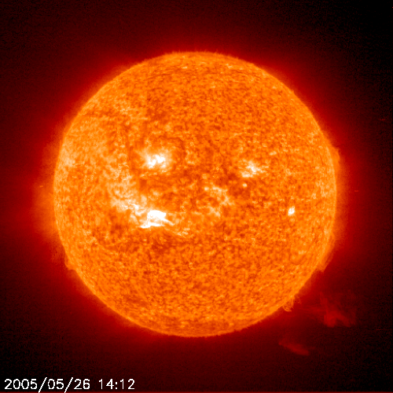

సూర్యుడు-సూర్యబిందువులు

జనవరి 1610 లో గెలీలియో దృష్టి బృహస్పతి మీద పడింది. గ్రహాలలో కెల్లా పెద్ద గ్రహం బృహాస్పతి. దూరదర్శినిలో చూస్తే ఎలా ఉంటుందో? బృహస్పతి దరిదాపుల్లో నాలుగు మెరిసే చుక్కలు కనిపించాయి. కనుక మొదట్లో అవి తారలు అనుకున్నాడు. వాటిని మెడీసియా సైడీరియా (Medicea Siderea – Medician Stars) అని పిలుచుకున్నాడు. గెలీలియో ఆ పేరు ఎంచుకోవడం వెనుక ఓ చిన్న కథ ఉంది.

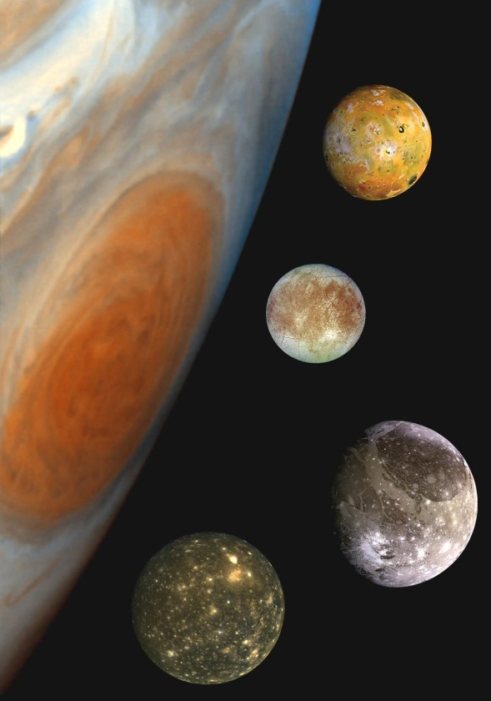

జూపిటర్ ఉపగ్రహాలు

పొట్టకూటి కోసం గెలీలియో గొప్పింటి వాళ్లకి లెక్కలు, సైన్సు ట్యూషన్లు చెప్పుకుని బతికేవాడు. అలా ట్యూషన్లు చెప్పించుకున్న వారిలో ఒకడైన కాసిమో ద’ మెడీసీ అన్న వాడు తదనంతరం 1609 లో ఇటలీలో టస్కనీ ప్రాంతానికి డ్యూక్ అయ్యాడు. 1610 లో తను కనుక్కున్న ఈ కొత్త ఖగోళ విశేషాలకి ఆ కాసిమో పేరు పెట్టాలని అనుకున్నాడు. ఆ విధంగా అతడి కృపాకటాక్షాలకి పాత్రుడు కావచ్చు ననుకున్నాడు.

గెలీలియో జీవితంలో ఆ మహామేధావి ఈ విధంగా ధనికుల, మతాధికారుల మోచేతి నీళ్లు తాగడం ఎన్నో సందర్భాలలో కనిపిస్తుంది. ఒక పక్క విజ్ఞాన రంగంలో అంత గొప్ప విప్లవాలు తీసుకువచ్చిన ఆ మేధావి, సంఘంలో పెద్ద మనుషుల అడుగులకి మడుగులొత్తడం ఆశ్చర్యం కలిగిస్తుంది. అంత గొప్పవాడికి అలాంటి ప్రవర్తన తగదేమో ననిపిస్తుంది. కాని అప్పటి సాంఘిక పరిస్థితులు ఆలోచిస్తే ఒక విధంగా అది తప్పదేమో నని కూడా అర్థమవుతుంది.

గెలీలియో కాలానికి యూరప్ లో సాంస్కృతిక పునరుద్దీపనం (Renaissance) మొదలై కొన్ని శతాబ్దాలు అయ్యింది. కాని అది కేవలం సాంస్కృతిక విప్లవం మాత్రమే. మనోరంగంలో వైజ్ఞానిక పునరుద్దీపనం తెచ్చిన విప్లవానికి కోపర్నికస్ తదితరులు నాంది పలికినా, ఆ నూతన భావాలని నాటి సంఘం, మతం తీవ్రంగా నిరోధిస్తూనే ఉంది. సంఘం మెచ్చని, మతం అంగీకరించని భావాలని ధీమాగా వ్యక్తం చేస్తే ప్రాణానికే ముప్పు. అలాంటి సమాజంలో మేధావి కూడా ధనికవర్గానికి, మతాధికారులకి ’బాంచను దొరా’ అనక తప్పదేమో. ఖగోళ వస్తువులకి చిన్న చితక రాజుల పేర్లు పెట్టక తప్పదేమో. అందుకే ముందు కాసిమో పేరు మీద బృహస్పతి దరిదాపుల్లో కనిపించిన ఈ “చుక్కలకి” సమిష్టిగా ’కాసిమో సైడీరియే’ (Cosimo stars) అని పేరు పెడదాం అనుకున్నాడు. కాని అలా కాకుండా కాసిమో ఇంటి పేరైన ’మెడీసీ’ పేరు పెడితే, అతడి వంశానికే ఖ్యాతి తెచ్చినట్టవుతుందని అలా పేరు పెట్టాడు.

కాని తను నక్షత్రాలు అని నమ్మిన ఈ కొత్త వస్తువులని కొంత కాలం పాటు జాగ్రత్తగా గమనిస్తే ఆ “చుక్కలు” బృహస్పతి వెనక్కు పోవడం, తిరిగి గ్రహం ముందుకు రావడం కనిపించింది. అంటే అవి నక్షత్రాలు కావన్నమాట. అవి బృహస్పతికి చెందిన చందమామలు! భూమికి తప్ప ఇతర గ్రహాలకి చందమాలు ఉండడం అంతవరకు ఎవరూ చూడలేదు. అసలు ఇతర గ్రహాలకి చందమామలు ఉండొచ్చునన్న ఆలోచన కూడా ఎవరికీ రాలేదు. బృహస్పతి చుట్టూ చందమామలు తిరుగుతున్నాయన్న వాస్తవం టోలెమీ సిద్ధాంతాలకి గొడ్డలిపెట్టు అయ్యింది. విశ్వానికి కేంద్రం భూమి అయినప్పుడు, ఖగోళ వస్తువులన్నీ భూమి చుట్టూ పరిభ్రమిస్తాయని నమ్మాల్సి ఉంటుంది. అలాంటి నేపథ్యంలో మరో గ్రహం చుట్టూ ప్రత్యేకంగా పరిభ్రమించే వస్తవులు ఉండడం మరొక్కసారి టోలెమీ భావాలని బలహీనపరుస్తూ, కోపర్నికస్ బోధించిన విశ్వదర్శనాన్ని సమర్థిస్తోంది.

ఉత్సాహం పట్టలేక తను కనుక్కున్న విషయాలన్నీ ఆత్రంగా కెప్లర్ కి ఉత్తరంగా రాశాడు గెలీలియో.

కోపర్నికస్ – కెప్లర్ - గెలీలియో

గెలీలియో దూరదర్శినులతో చేస్తున్న పరిశీలనల గురించి కెప్లర్ మొట్టమొదట ’హెర్ వాకర్’ అనే వ్యక్తి ద్వారా విని సంతోషించాడు. విశ్వం గురించి శతాబ్దాలుగా తేలని సమస్యలు ఈ దూరదర్శిని వల్ల తేలే అవకాశం ఉందని అతడు మొదట్నుంచే ఊహించాడు. ఈ కొత్త పరికరం ఖగోళ విజ్ఞానంలో విప్లవం తీసుకురాగలదని ఆశిస్తూ దాన్ని ఇలా పొగిడాడు: “ఓ దూరదర్శినీ! విజ్ఞాన దాయినీ! నీ ఘనత ముందు ఎంత మహిమాన్వితమైన రాజదండమైనా సాటి రాదు. నిన్ను చేబూనిన వాడు దివ్యమైన ఈ సృష్టికే రాజవుతాడు, సామ్రాట్టు అవుతాడు!”

భూమి చుట్టూ సూర్యచంద్రులే కాక, ఇతర గ్రహాలు కూడా తిరుగుతున్నాయని, విశ్వానికి కేంద్రం మనిషికి జన్మనిచ్చిన ఈ భూమేనని ఒక పక్క క్రైస్తవ మతం బోధిస్తుంటే, ఆ భావనని ఖండిస్తూ భూమి, తదితర గ్రహాలన్నీ సూర్యుడి చుట్టూ తిరుగుతున్నాయని ప్రతిపాదించాడు కోపర్నికస్. అయితే కోపర్నికస్ వాదనలో బలహీనత దానికి తగినంత సాక్ష్యాధారాలు లేకపోవడం.

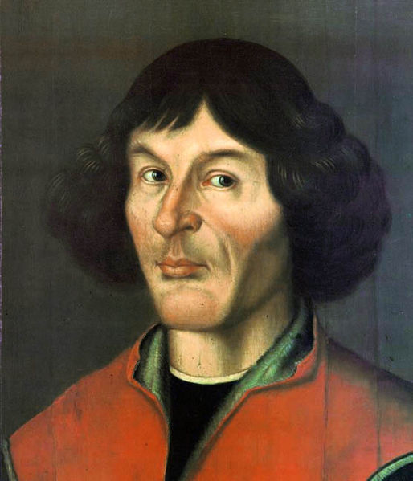

నికొలాస్ కోపర్నికస్

కోపర్నికస్ తరువాత ఇంచుమించు ఓ శతాబ్దం తరువాత పుట్టిన వాడు కెప్లర్. ఇతడికి కోపర్నికస్ భావాల గురించి తన గురువైన మైకేల్ మేస్టిలిన్ ద్వారా తెలిసింది. ఎలాగైనా కోపర్నికస్ భావాల గురించి మరింత లోతుగా శోధించాలని నిశ్చయించుకున్నాడు కెప్లర్. అంతలో అదృష్టవశాత్తు టైకో బ్రాహే అనే పేరు మోసిన డేనిష్ ఖగోళవేత్త నుండి సహచరుడిగా పని చెయ్యడానికి కెప్లర్ కి ఆహ్వానం వచ్చింది. టైకో బ్రాహే తో పని చెయ్యడం మహాభాగ్యం అనుకుని పన్లోకి దిగాడు కెప్లర్.

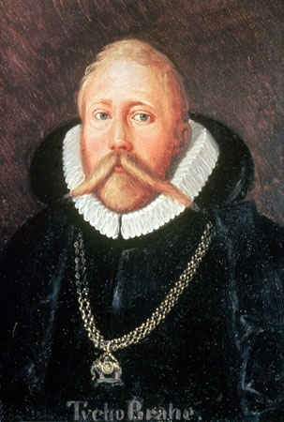

టైకో బ్రాహే

టైకో బ్రాహే ఖగోళ వస్తువుల చలనాల గురించి అపారమైన సమాచారాన్ని తన పరిశీలనల ద్వారా సేకరించాడు. అది ఖగోళశాస్త్రంలో దూరదర్శిని ఇంకా వాడుకలో లేని కాలం. కేవలం కంటితో చూస్తూ అంత సమాచారాన్ని పోగేశాడు టైకో. ఆ సమాచారాన్ని లోతుగా శోధించాడు కెప్లర్. ఆ పరిశోధనల బట్టి కోపర్నికస్ చెప్పింది నిజమని మరింత బలమైన నమ్మకం కుదిరింది. విశ్వానికి కేంద్రం భూమి కాదని, సూర్యుడని, గ్రహాలన్నీ (భూమితో పాటు) సూర్యుడి చుట్టూ తిరుగుతున్నాయని, కెప్లర్ అర్థం చేసుకున్నాడు. భూమి చుట్టూ గ్రహాలు తిరుగుతున్నాయన్న నమ్మకంతో ఇక్కణ్ణుంచి గ్రహ గతులని పరిశీలిస్తున్నప్పుడు, కొన్ని సార్లు గ్రహగతులు గజిబిజిగా అనిపిస్తాయి.

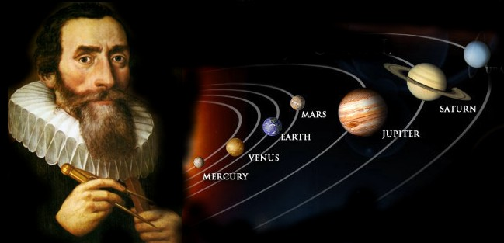

యోహానెస్ కెప్లర్

గ్రహాల ఆ గజిబిజి గతులకి సంబంధించిన కొన్ని చిక్కు ముళ్ళని విడదీశాడు కెప్లర్. అంతకు ముందు టైకో బ్రాహే చేసిన విస్తృత పరిశీలనల ధారంగా కెప్లర్ గ్రహాల కక్ష్యలని శాసించే మూడు నియమాలని ప్రతిపాదించాడు. కెప్లర్ నియమాలుగా పేరు పొందిన ఆ నియమాలు ఇవి:

1. గ్రహాల కక్ష్యలు వృత్తాకారంలో కాక దీర్ఘవృత్తాకారంలో (elliptical) ఉన్నాయి. సూర్యుడు వాటి కేంద్రం వద్ద కాక నాభి (focus) వద్ద ఉన్నాడు.

2. కక్ష్యలో ఉన్న గ్రహం, సూర్యుడికి దూరంగా ఉన్న దశలో నెమ్మదిగాను, దగ్గరగా ఉన్నప్పుడు మరింత వేగంగాను నడుస్తుంది. (సమానమైన కాలవ్యవధుల్లో సూర్యుణ్ణి, గ్రహాన్ని కలిపే రేఖ ఊడ్చే ప్రాంతం యొక్క వైశాల్యం సమానంగానే ఉంటుంది.)

3. సూర్యుడి నుండి గ్రహం యొక్క సగటు దూరం పెరుగుతున్న కొద్ది, సూర్యుడి చుట్టూ దాని ప్రదక్షిణ కాలం (దాని "సంవత్సరం") విలువ పెరుగుతుంది. (ఒక గ్రహం యొక్క సంవత్సరకాలం యొక్క వర్గం, ఆ గ్రహ కక్ష్య యొక్క దీర్ఘాక్షం యొక్క ఘనానికి అనులోమానుపాతంగా ఉంటుంది.)

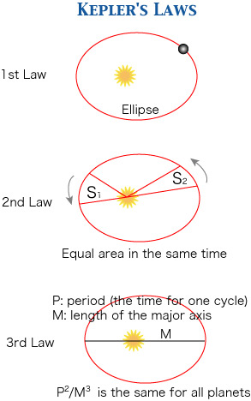

ఆ విధంగా కెప్లర్ నియమాలు సూర్యసిద్ధాంతానికి ఓ నిర్దిష్టమైన రూపాన్ని ఇచ్చాయి.

ఇప్పుడు గెలీలియో తన దూరదర్శినితో కొత్తగా చేస్తున్న పరిశీలనలు కెప్లర్ భావాలని సమర్ధిస్తున్నట్టుగా ఉన్నాయి. అందుకే గెలీలియో తన ఉత్తరాలలో అప్పుడప్పుడు అందిస్తున్న వార్తలు కెప్లర్ కి ఎంతో సంతోషం కలిగించాయి.

ఇన్ని ఆధారాలు పోగవుతున్నా మతం మాత్రం తన బోధనలని, భావనలని మార్చుకోలేదు. దేవుడు మనిషిని అపురూపంగా సృష్టించాడు. అలాంటి మనిషి జీవించే ఈ భూమికి విశ్వంలో ఓ ప్రత్యేక స్థానం ఉంది. కనుక గ్రహాలు, సూర్యచంద్రులు, తారలు అన్నీ భూమి చుట్టూ తిరుగుతున్నాయి. దీన్ని కాదన్న వాడు వట్టి అజ్ఞాని, లేదా దైవ ద్రోహి. ఇదీ వరస!

మతం యొక్క మంకు పట్టు ఇలా ఉండగా, గెలీలియో శాస్త్ర పరంగా కూడా వాదాన్ని ఇంకా బలపరచ వలసి ఉందని గ్రహించాడు. ఇంతవరకు తను కనుక్కున్న విషయాలు విశ్వానికి భూమి కేంద్రం కాకపోవచ్చని, భూమికి ప్రత్యేకమైన స్థానం ఏమీ లేదని సూచిస్తున్నాయే గాని, గ్రహాలన్నీ సూర్యుడి చుట్టూ తిరుగుతున్నాయని ప్రత్యక్షంగా తను నిరూపించలేక పోయాడు. టైకో బ్రాహే పరిశీలనల్లో ఆ విషయం అంతర్లీనంగా ఉన్నా, కెప్లర్ సిద్ధాంతాలు కూడా ఆ దిశలోనే మొగ్గు చూపుతున్నా, దూరదర్శినితో ప్రత్యక్షంగా చూస్తూ సూర్యుడి చుట్టు గ్రహాలు తిరుగుతున్నాయని నిరూపించగలమా? అని ఆలోచించాడు గెలీలియో.

విజ్ఞానశాస్త్రంలో ఎప్పుడైనా ఒక సిద్ధాంతాన్ని మంచి సిద్ధాంతంగా సమ్మతించాలంటే ఆ సిద్ధాంతం అంతవరకు తెలిసిన విషయాలని మాత్రమే వర్ణించగలిగితే సరిపోదు. ఆ సిద్ధాంతం అంతకు ముందు తెలీని కొత్త విషయాలని కూడా ఊహించగలగాలి. అప్పుడా కొత్త విషయాలని కొత్తగా ప్రయోగం చేసి నిరూపిస్తే, సిద్ధాంతం మరింత బలపడుతుంది. ’ద రెవొల్యూషనిబస్’ అనే గ్రంధంలో కోపర్నికస్ సరిగ్గా అలాంటి ఊహాగానమే ఒకటి చేశాడు. శుక్ల పక్షం నుండి కృష్టపక్షం వరకు చంద్రుడికి దశలు ఉంటాయని మనకి తెలుసు. మరి వీనస్, మెర్క్యురీ మొదలైన గ్రహాలు సూర్యుడి చుట్టూ తిరిగేట్టయితే వాటికీ దశలు ఉండాలని ఊహించాడు కెప్లర్. కాని ఆ విషయాన్ని నిరూపించడానికి తన వద్ద సరైన సాధన సామగ్రి లేకపోయింది.

తన కొత్త పరికరంతో ఆ సంగతేంటో తేల్చుకుందాం అని బయల్దేరాడు గెలీలియో.

వీనస్ దశలు – గెలీలియో పరిశీలనలు

మరీ చిన్నదైన మెర్క్యురీని విడిచిపెట్టి, వీనస్ మీద అధ్యయనాలు మొదలుపెట్టాడు గెలీలియో. వీనస్ గ్రహం యొక్క భ్రమణంలో ఒక ప్రత్యేకత ఉంది. దాని సంవత్సర కాలం, దాని దిన కాలం ఇంచుమించు ఒక్కటే. అంటే వీనస్ యొక్క ఒక ముఖమే ఎప్పుడూ సూర్యుడి కేసి తిరిగి ఉంటుంది. (చందమామకి భూమికి మధ్య కూడా ఇలాంటి సంబంధమే ఉందని మనకి తెలుసు). కాని భూమి నుండి చూసే టప్పుడు, సూర్యుడి బట్టి వీనస్ స్థానం మారుతూ ఉంటుంది కనుక వీనస్ దశలు కూడా కనిపించాలి. టోలెమీ తదితరుల సిద్ధాంతం ప్రకారం పృథ్వీ కేంద్ర సిద్ధాంతం నిజమైతే, వీనస్ దశల వరుసక్రమం ఒక రకంగా ఉండాలి. కాని సూర్యకేంద్ర సిద్ధాంతం నిజమైతే వీనస్ దశల వరుసక్రమం మరో విధంగా ఉండాలి.

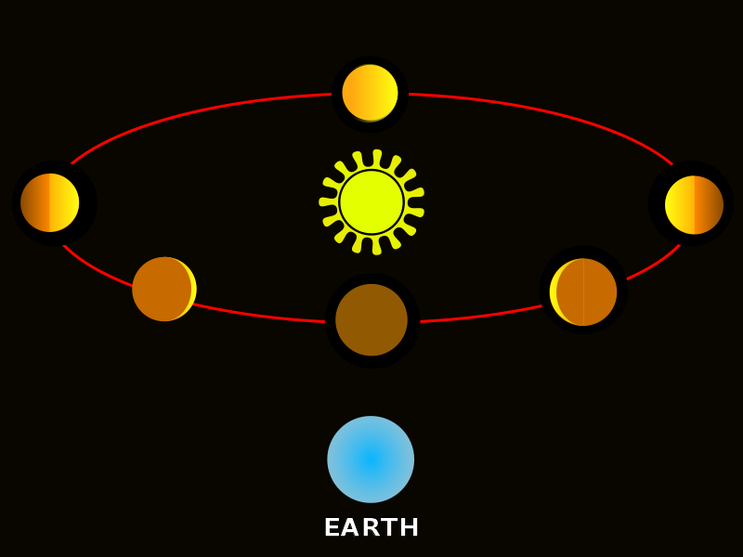

వీనస్ దశలు

1610 లో గెలీలియో మొట్టమొదటి సారిగా వీనస్ దశలని దర్శించి వాటిని వర్ణిస్తూ సవివరంగా చిత్రాలు గీశాడు. తన పరిశీలనలు సూర్యసిద్ధాంతానికి మద్దతు నిస్తున్నట్టుగా ఉన్నాయి. ఇది తెలిస్తే కోపర్నికస్ వాదులు మరింత చెలరేగే ప్రమాదం ఉంది. అదే జరిగితే చర్చితో ఘర్షణ తప్పదు. ఈ తలనెప్పులన్నీ వద్దనుకున్నాడు గెలీలియో. అందుకే తను కనుక్కున్న విషయాన్ని గూఢసందేశంగా (anagram) తన పుస్తకంలో లాటిన్ లో ఇలా రాసుకున్నాడు. Haec immatura a me iam frustra leguntur oy. (These are at present too young to be read by me. ) కాస్త గుంభనంగా ఉన్న ఈ వాక్యానికి ’ఇంకా అంకుర స్థితిలో ఉన్న ఈ విషయాలని చదివి ఒక కచ్చితమైన నిర్ణయానికి రావడానికి ప్రస్తుతానికి నాకు కష్టంగా ఉంది’ అన్న అర్థాన్ని తీసుకోవచ్చు. కాని పై లాటిన్ వాక్యంలోని అక్షరాలని తారుమరు చేస్తే ఇలా మరో లాటిన్ వాక్యం వస్తుంది: “Cynthiae figuras emulatur Mater Amorum” (Cynthia’s figures are imitated by the Mother of Love. సింథియా దృశ్యాలని ప్రేమ జనని అనుకరిస్తోంది.) ఇక్కడ సింథియా అంటే చందమామ. చందమామ దృశ్యాలని ప్రేమదేవత అయిన వీనస్ అనుకరిస్తోందట! అంటే చందమామకి ఉన్నట్లే వీనస్ కి కూడా దశలు ఉన్నాయని గెలీలియో లోకానికి రహస్యంగా తెలియజేస్తున్నాడు!

అలా 1610 లో చేసిన పరిశీలనలు తదనంతరం 1613 లో బయటపడ్డాయి. సూర్యసిద్ధాంతాన్ని సమర్ధిస్తూ ఇన్ని ఆధారాలు బయటపడుతున్నా అరిస్టాటిల్ వాదులు మాత్రం తమ మంకుపట్టు వదల్లేదు. ఎంతో కాలంగా అంతరిక్ష వస్తువులని పరిశీలించడానికి అలవాటు పడ్డ ఖగోళవేత్తలకి ఈ కొత్త బోధన మింగుడుపడలేదు. ఉదాహరణకి బృహస్పతి చందమామల గురించి గెలీలియో కనుక్కున్న విషయాల గురించి విన్న ఫ్రాన్సెస్కో సిజీ అనీ ఖగోళ వేత్త ఇలా వితండ వాదన మొదలెట్టాడు. “బృహస్పతి చందమామలు కంటికి కనిపించవు కనుక, భూమి మీద వాటికి ప్రభావం ఉండదు. కనుక వాటిని గురించి అసలు పట్టించుకోవడం అనవసరం. కనుక అవసలు లేవనే అనుకోవాలి” (!) అది విని “దీని భావమేమి?” అని గెలీలియో ఆలోచనలో పడ్డాడు. అలాగే గిలియో లీబ్రీ అనే తత్వవేత్త అసలు దూరదర్శిని లోంచి చూడడమే పెద్ద పొరబాటు అన్నట్టు మాట్లాడేవాడు. తదనంతరం అతగాడు చనిపోయాక “కనీసం స్వర్గానికి వెళ్లే దారిలోనైనా వీనస్ దశలు, బృహస్పతి చందమామలు కనిపించాయేమో” అని ఛలోక్తి విసురుతాడు గెలీలియో.

గెలీలియో తన పరిశీలనలని బయటపడనిచ్చాడే గాని దాని పర్యవసానంగా సూర్యసిద్ధాంతాన్ని ఒప్పుకోవాలని మాత్రం గట్టిగా చెప్పేవాడు కాడు. పరిశీలనల బట్టి ఎవరికి వారే వాటి పర్యవసానాలని అర్థం చేసుకోవాలని ఎదురుచూసేవాడు. సూర్యసిద్ధాంతం ఊసెత్తితే చర్చితో తలగోక్కున్నట్టే. గతంలో అలా చేసినందుకు జోర్డానో బ్రూనోకి పట్టిన గతేంటో తనకి బాగా తెలుసు.

ఈ జోర్డానో బ్రూనో పదహారవశతాబ్దపు ఇటలీకి చెందిన ఓ గొప్ప తత్వవేత్త, గణితవేత్త, ఖగోళశాస్త్రవేత్త. ఇతడు బోధించిన విశ్వదర్శనం గతంలో కోపర్నికస్ బోధించిన విశ్వదర్శనం కన్నా ఎంతో మిన్నగా ఉండేది. భూమికి ప్రాముఖ్యత ఇవ్వడానికి బదులు సూర్యుడికి ప్రాముఖ్యత నిస్తుంది కోపర్నికస్ వాదం. కాని సూర్యుడికి కూడా విశ్వంలో ప్రత్యేకమైన స్థానం ఏమీ లేదని బోధించేవాడు బ్రూనో. విశ్వమంతా వ్యాపించిన కోటానుకోట్ల తారల్లో సూర్యుడు కూడా ఒకటి అని బోధించేవాడు. కోపర్నికస్ మాటలే మింగుడు పడని చర్చికి బ్రూనో మాటలు మరీ విపరీతంగా అనిపించాయి. మతధిక్కారం (heresy) నెపం మీద బ్రూనోకి తీవ్రమైన శిక్ష విధించింది చర్చి. బహిరంగంగా ఓ కట్టెకి (stake) కట్టి ఆ మహామేధావిని సజీవదహనం చేసింది.

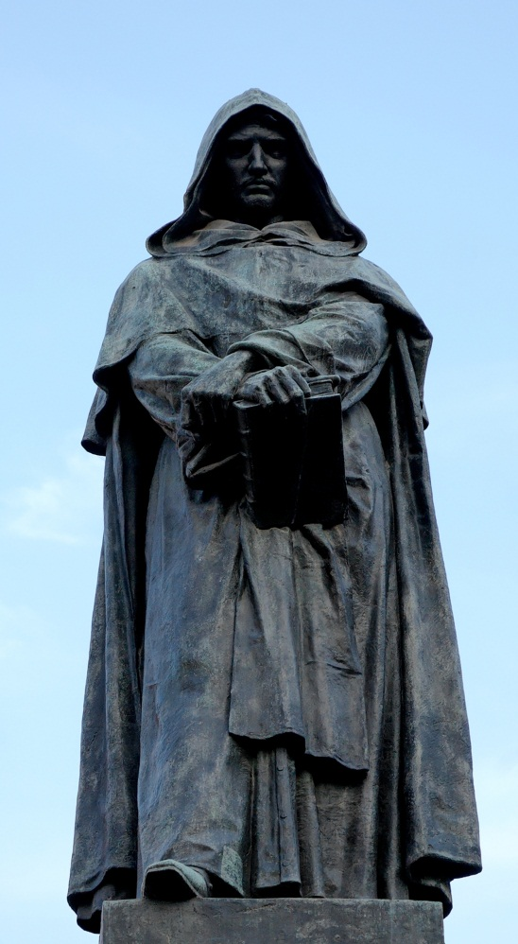

జోర్డానో బ్రూనో (శిల్పం)

కనుక చర్చి విషయంలో ఒళ్ళు దగ్గర పెట్టుకుని మసలుకోవాలనుకున్నాడు గెలీలియో.

దూరదర్శిని లోంచి చూడడానికి ఒప్పుకున్న చర్చి

గెలీలియో బోధనలకి అటు అరిస్టాటిల్ వాదుల నుండి, ఇటు చర్చి ప్రతినిధుల నుండి కూడా వ్యతిరేకత ఉండేది. తన బోధనల మీద నమ్మకం కుదరకపోతే వాళ్లనే స్వయంగా వచ్చి తన దూరదర్శినిలో ఓ సారి తొంగి చూడమని ఆహ్వానించేవాడు గెలీలియో. కాని అసలు దూరదర్శిని పని తీరు మీదే అవిశ్వాసం వ్యక్తం చేశారు ఎంతో మంది. దూరదర్శినిలో కనిపించే దృశ్యాలన్నీ వట్టి భ్రాంతి అని, అదంతా అందులోని కటకాల మహిమ అని వాదించేవారు. వాళ్లని ఒప్పించడానికి దూరదర్శిని ప్రదర్శించే చిత్రాలు వాస్తవ వస్తువులకి సంబంధించినవేనని నిరూపించడానికి ప్రయత్నించాడు గెలీలియో. అంతరిక్ష వస్తువులని కాకుండా భూమి మీదే ఉన్న ఎన్నో సుపరిచిత వస్తువుల కేసి ఆ పరికరాన్ని గురి పెట్టి అందులో కనిపించే దృశ్యాలకి, వాస్తవ వస్తువులకి మధ్య సంబంధాన్ని నిరూపించాడు. అయినా కూడా ఒప్పుకోకుండా మొండికేసే అరిస్టాటిల్ వాదుల మూర్ఖత్వానికి నివ్వెరపోయేవాడు, నవ్వుకునేవాడు.

అరిస్టాటిల్ వాదుల తీరు ఇలా ఉంటే చర్చి అధికారుల స్పందన ఇంకా విడ్డూరంగా ఉంది. పృథ్వీ కేంద్ర సిద్ధాంతాన్ని సూటిగా ఖండించకుండా, కేవలం తన పరిశీలనలని మాత్రం అనార్భాటంగా ప్రచారం చేస్తూ వచ్చాడు గెలీలియో. సమాజం నెమ్మదిగా ఆ ఫలితాలని సమ్మతించిందంటే క్రమంగా వాటి పర్యవసానమైన సూర్యసిద్ధాంతాన్ని కూడా సమ్మతిస్తుందని ఊహించాడు. ప్రజల చింతనలో వచ్చే పరిణామాలు చూసి ఏదో ఒక నాటికి చర్చి కూడా మనసు మార్చుకుంటుందని, సూర్య సిద్ధాంతాన్ని ఒప్పుకుంటుందని ఆశపడ్డాడు.

కాని చర్చి తీరులో ఏ మార్పు రాకపోయేసరికి ఒక దశలో మతాధికారులతో ఈ విషయాల గురించి ఒక చర్చ ప్రారంభించాలి అనుకున్నాడు. అలాంటి చర్చని ప్రారంభించడానికి ఓ సదవకాశం మార్చి 1611 లో వచ్చింది. టస్కనీ రాష్ట్రానికి చెందిన ప్రత్యేక వైజ్ఞానిక ప్రతినిధిగా ఒక సారి ఇటలీ రాజధాని అయిన రోమ్ ని సందర్శించే అవకాశం దొరికింది. మార్చిలో మొదలైన ఆ సందర్శనం జూలై నెల వరకు సాగింది. అసలు అదే చర్చిఅధికారుల సుముఖతని తెలిపే ఓ శుభసూచకం అనుకోవాలి. అప్పటి పోప్ పాల్ – V గెలీలియోని స్వయంగా అహ్వానించి, అతిథి సత్కారం ఇచ్చాడు. సామాన్యులు పోప్ ని సంబోధించేటప్పుడు మోకాళ్ల మీద మోకరిల్లి మాట్లాడాలనే ఆనవాయితీ ఉండేది. గెలీలియో విషయంలో ఆ ఆనవాయితీని పక్కనపెడుతూ నించునే మాట్లాడనిచ్చాడు పోప్. గతంలో అసలు దూరదర్శిని లోంచి చూడడానికి కూడా ఒప్పుకోని చర్చి ఇప్పుడు ఆ ఒట్టుతీసి గట్టు మీద పెట్టింది. కార్డినల్ బెలార్మిన్ అనే మతాధికారి తానే స్వయంగా ఓ సారి దూరదర్శిని లోంచి తొంగి చూశాడు. అక్కడితో ఆగక గెలీలియో ప్రతిపాదనలని పరీక్షించడం కోసం ఒక వైజ్ఞానిక ఉపసదస్సుని ఏర్పాటు చేశాడు. ఆ సదస్సుకి చెందిన జెసూట్ అర్చకులు దూరదర్శినితో ఎన్నో పరిశీలనలు చేసి వారి అనుభవాల సారాంశాన్ని ఇలా పేర్కొన్నారు:

1. పాలపుంత అసంఖ్యాకమైన తారల సమూహం
2. శనిగ్రహం పరిపూర్ణ గోళం కాదు. దాని ఆకారం ఇరుపక్కలా ఉబ్బెత్తుగా పొంగి ఉంటుంది.
3. చందమామ ఉపరితలం కూడా నునుపుగా ఉండక ఎత్తుపల్లాలతో ఉంటుంది.
4. వీనస్ కి దశలు ఉంటాయి.
5. బృహస్పతికి నాలుగు చందమామలు ఉన్నాయి.

గెలీలియో కనుక్కున్న పై విషయాలన్నీ జెసూట్ అర్చకులు స్వయంగా నిర్ధారించారు. వాటిని ఒప్పుకుంటూ చర్చి సాధికారికంగా ప్రకటన ఇచ్చింది.

కాని చిత్రం ఏంటంటే ఇన్ని ఒప్పుకున్నా సూర్యసిద్ధాంతాన్ని మాత్రం చర్చి ఒప్పుకోలేదు. అది అదే, ఇది ఇదే...

మతం+ విజ్ఞానం: గెలీలియో సమన్వయం

ఆ విధంగా మతాధికారుల స్పందన అంత ప్రోత్సాహకరంగా లేకపోయినా రోమ్ సందర్శనంలో గెలీలియోకి సంతోషాన్ని ఇచ్చిన విషయం మరొకటి ఉంది. రోమ్ లో లిన్సియన్ అకాడెమీ అనే ఓ వైజ్ఞానిక సదస్సు ఉంది. ప్రపంచంలో అదే మోట్టమొదటి వైజ్ఞానిక సదస్సు అని అంటారు. ఆ సదస్సులో గెలీలియోకి సభ్యత్వం దొరికింది. సభ్యుడిగా చేర్చుకోవడమే కాకుండా గెలీలియో గౌరవార్థం విందు కూడా ఏర్పాటు చేశారు. ఆ విందులో ఒక దూరదర్శిని సహాయంతో సూర్యబిందువులని (sunspots) ని బహిరంగంగా ప్రదర్శించారు. చర్చి స్పందన ఎలా ఉన్నా రోమ్ కి చెందిన వైజ్ఞానిక సమాజాల ఆదరణకి పొంగిపోయాడు గెలీలియో. సంతోషంగా ఫ్లోరెన్స్ కి తిరిగి వచ్చాడు.

ఎప్పట్లాగే తన పరిశోధనల్లో మునిగిపోయాడు. ఇలా ఉండగా 1611 లో ఓ ఆసక్తికరమైన సంఘటన జరిగింది. వైజ్ఞానిక విషయాల్లో గెలీలియో అవగాహన యొక్క వైశాల్యానికి, నిశిత బుద్ధికి ఇది ఓ చక్కని తార్కాణం. ఒకసారి యూనివర్సిటీ ఆఫ్ పీసా లో ఓ సహోద్యోగికి, గెలీలియోకి మధ్య ఓ వివాదం వచ్చింది. నీరు గడ్డ కట్టి ఐసుగా మరే తీరు గురించి ఆ వివాదం. నీరు గట్టకట్టి, మరింత సాంద్రంగా మారిన రూపమే ఐసు అంటాడు ఆ సహోద్యోగి. ఐసు సాంద్రత నీటి సాంద్రత కన్నా ఎక్కువైతే, నీటి మీద ఐసు ఎలా తేలుతుంది? అంటాడు గెలీలియో. ఐసు గడ్డకి చదునైన అడుగు భాగం ఉంటుంది కనుక నీట్లో మునగదు, అంటాడా సహోద్యోగి. అదే పొడి మంచు అయితే నీట్లో మునిగి కరిగిపోతుంది అన్న విషయం ఇతడి వాదనకి బలాన్నిస్తోంది. కాని ఐసు గడ్డని నీట్లో ముంచి వదిలేస్తే తిరిగి పైకి తేలుతుంది కనుక, ఐసు మునగక పోవడానికి దాని చదునైన అడుగు భాగం కాదని వాదించాడు గెలీలియో. దాంతో అసలు ఒకే ఒకే పదార్థంతో చెయ్యబడ్డ వస్తువుల ఆకారానికి, అవి తేలడానికి మధ్య సంబంధం ఉందా అన్న ప్రశ్న బయల్దేరి వాదన ఓ ప్రత్యేక దిశలో విస్తరించింది. వివాదం ఇలా ’తేల’దని గెలీలియో ఓ ’డెమో’ (!) ఇవ్వాలని నిశ్చయించుకున్నాడు.

అప్పటికే ఈ సంవాదం సంగతి యూనివర్శిటీలో బాగా పొక్కింది. విషయం ఎలా తేలుతుందా ఎంతో మంది ఉత్కంఠతో ఎదురుచూస్తున్నారు. ఎప్పట్లాగే గెలీలియో ఓ బహిరంగ ప్రదర్శన ఏర్పటు చేశాడు. ఆ ప్రదర్శనలో ఒకే పదార్థంతో చెయ్యబడి, వివిధ ఆకారాలు గలిగిన వస్తువులు తేలుతాయో, మునుగుతాయో పరీక్షించి చూపించాడు. గెలీలియో ఇచ్చిన ఈ బహిరంగ ప్రదర్శనకి తన ప్రత్యర్థి గైరుహాజరు కావడం విశేషం!

పై వృత్తాంతంలో ప్రతీ సమస్య విషయంలోను గెలీలియో పద్ధతి స్పష్టంగా కనిపిస్తోంది. విషయం ఎప్పుడూ వివాదాలతోనే తేలదు. ప్రయోగం అనే గీటు రాయి మీద పరీక్షిస్తే గాని భావాలలోని నిజం బయటపడదు. ఇలా నిజాన్ని నిర్ధారించడానికి ప్రయోగం మీద, వాస్తవం మీద ఆధారపడే పద్ధతినే వైజ్ఞానిక పద్ధతి అంటారు. ఆ పద్ధతి అంత నిష్ఠగా వాడుతూ వచ్చినవారిలో ప్రథముడు కనుక అతణ్ణి మొదటి శాస్త్రవేత్త అంటారు. అయితే మతం దాని సొంత ఫక్కీలో ఎలాటి ఆధారాలు లేని విజ్ఞానాన్ని బోధించే ఆ రోజుల్లో, ఈ ప్రయోగాత్మక పద్ధతి జనానికి కాస్త కొత్తగా ఉండేది. ప్రయోగాత్మక పద్ధతిలో అధికార ధిక్కారపు బిజాలు మొదట్నుంచి కనిపిస్తున్నాయి. ఆ అధికార ధిక్కారమే తదనంతరం గెలీలియోని సంకటంలో పడేస్తుంది.

చర్చితో పదే పదే భేటీ వేసుకుంటున్నాడు కనుక, మతభావాలని తిరస్కస్తున్నాడు కనుక గెలీలియో పరమ నాస్తికుడని పాఠకులు అభిప్రాయపడే అవకాశం ఉంది. కాని గెలీలియో నాస్తికుడు కాడు. నిజానికి దైవం, అధ్యాత్మికత మొదలైన విషయాల పట్ల అతడి భావాలు చాలా ఆధునికంగా ఉంటాయి. క్రైస్తవులలో కాథలిక్ వర్గానికి చెందిన వాడు గెలీలియో. పరమ నైష్ఠికుడు. కాని అతడి చిత్తంలో ఒక పక్క హేతువాదం, మరో పక్క అస్తికత ఏ సంఘర్షణ లేకుండా ఇమిడిపోయాయి. అసలు ఆ సంఘర్షణ అనవసరం అంటాడు గెలీలియో.

అధ్యాత్మికత, విజ్ఞానం – ఈ రెండిటి రంగాలు వేరు. రెండిటి పరిధులు వేరు. వైజ్ఞానికులు భౌతిక ప్రపంచం గురించి, దాని తీరు తెన్నులు గురించి మాట్లాడతారు. అధ్యాత్మిక వాదులు అధ్యత్మిక విషయాల గురించి, దైవం గురించి, శ్రేష్ఠమైన జీవన విధానం గురించి మాట్లాడాలి. భౌతిక విషయాల గోల శాస్త్రవేత్తలకే వొదిలిపెట్టాలి. ఒకరి రంగంలో మరొకరు జోక్యం చేసుకోవడం వల్లనే సమస్యలు తలెత్తుతాయి. ఈ విషయంలో గెలీలియో అభిమతం ఈ ఒక్క వాక్యంలో బట్టబయలు అవుతుంది: “Holy Writ was intended to teach men how to go to Heaven, not how the heavens go.” (అధ్యాత్మిక వాణి మనుషులు స్వర్గ పథాన ఎలా నడవాలో నేర్పుతుంది, అంతేగాని స్వర్గం (విశ్వం) ఎలా నడుస్తుందో వర్ణించదు)

చర్చితో తగని తగవు

ఆ విధంగా గెలీలియో తన పరిశీలనలని మాత్రమే ప్రచారం చేస్తూ కోపర్నికస్ ప్రసక్తి తేకుండా ఎంతో కాలం జగ్రత్తపడుతూ వచ్చాడు. కాని 1613 లో ఒక సందర్భంలో తన సహనం చచ్చిపోయినట్టుంది. ఆ సంవత్సరం సూర్యబిందువుల (sunspots) గురించి తను చేసిన పరిశీలనల గురించి ఓ చిన్న పుస్తకం రాశాడు. లిన్సియన్ సదస్సు ఆ పుస్తకాన్ని ప్రచురించింది. పుస్తకం ముందుమాటలో గెలీలియోని ఆకాశానికెత్తుతూ సూర్యబిందువులని మొట్టమొదట పరిశీలించిన ఘనత గెలీలియోదే నన్నట్టుగా రాశారు లిన్సియన్ సభ్యులు. కాని అది నిజం కాదు. గెలీలియో కన్నా ముందు సూర్యబిందువులని గమనించినవారు మరి కొందరు ఉన్నారు. వారిలో ఒకరు ఓ జెసూట్ ఖగోళవేత్త. అతడి పేరు క్రిస్టఫర్ షైనర్. తనకు రావలసిన ఘనత గెలీలియోకి దక్కడం చూసి ఇతగాడికి ఒళ్ళుమండిపోయింది. అయితే ఇతడికి కూడా నిజానికి ఒళ్లు అంతగా మండాల్సిన పనిలేదేమో! ఎందుకంటే ఇతడి కంటే ముందు థామస్ హారియట్ అనే ఇంగ్లండ్ కి చెందిన వ్యక్తి, యోహాన్ ఫాబ్రీసియస్ అనే ఓ డచ్ వ్యక్తి సూర్యబిందువులని కనిపెట్టారు. ఘనత ఎవరికి దక్కినా ఈ వివాదం వల్ల గెలీలియో పేరు నలుగురు నోటా నానింది. కాని అసలు సమస్యకి కారణం ఇది కాదు. పుస్తకం చివర్లో గెలీలియో బాహటంగా కోపర్నికస్ విశ్వదర్శనాన్ని సమర్ధిస్తూ రాశాడు. అందుకు ఉదాహరణగా జూపిటర్ చందమామల వృత్తాంతాన్ని పేర్కొన్నాడు. అసలు గొడవ అక్కడ మొదలయ్యింది.

చర్చితో కలహం తన ఆరోగ్యానికి మంచిది కాదని గెలీలియోకి బాగా తెలుసు. ఎలాగైనా పోప్ ని స్వయంగా కలుసుకుని తన అభిమతాన్ని స్పష్టంగా వివరించాలని అనుకున్నాడు.

రోమ్ ని మరో సారి సందర్శించడానికి తగ్గ అవకాశం కోసం ఎదురుచూడసాగాడు. పరిస్థితులు అనుకూలంగా లేవు, ఇప్పుడు వద్దని హితులు వారించారు. ఎందుకంటే ఈ నడిమి కాలంలో కొన్ని మార్పులు వచ్చాయి. అప్పటి పోప్ పాల్ V, కోపర్నికస్ బోధనలు మతబోధనలకి అనుకూలంగా ఉన్నాయో, లేక మతధిక్కారాన్ని (heretic) సూచిస్తాయో తీర్పు చెప్పమని ఓ సదస్సుని నియమించాడు. ఆ సదస్సు సమావేశమై, విషయాన్ని పరిశీలించి, సూర్యుడు విశ్వానికి కేంద్రం అని చెప్పే బోధన “అవివేకం, అసంగతం... పూర్తిగా మతవిరుద్ధం” అని తేల్చిచెప్పింది. ఆ కారణం చేత రోమ్ లో గెలీలియోకి వ్యతిరేకమైన వాతావరణం నెలకొంది.

ఆ నేపథ్యంలో గెలీలియో 1615 డెసెంబర్ లో రోమ్ ని సందర్శించినప్పుడు వెంటనే పోప్ ని కలుసుకోలేకపోయాడు గాని అక్కడ టస్కనీ దూత ఇంటికి విందుకు మాత్రం వెళ్లగలిగాడు. పోప్ పాల్ V మాత్రం చర్చి కి ప్రతినిధిగా, కార్డినల్ బెలార్మిన్ ద్వారా గెలీలియోకి ఈ ఘాటైన సందేశం పంపించాడు. ఆ సందేశంలోని ముఖ్యాంశాలు ఇవి:

1. సూర్యుడు స్థిరంగా ఉన్నాడన్న భావనని గాని, భూమి కదులుతోందన్న భావనని గాని గెలీలియో ఎక్కడా సమర్ధించకూడదు, బోధించకూడదు
2. అసలు ఆ భావనలని గెలీలియో స్వయంగా నమ్మకూడదు
3. ఊరికే వాదన కోసం కూడా వాటి తరపున వాదించకూడదు

కాని తదనంతరం మార్చ్ 1616 లో గెలీలియో పోప్ ని స్వయంగా కలుసుకుని తన పరిస్థితిని పుర్తిగా వివరించాడు. తనకి చర్చికి ఎలాంటి విరోధం లేదని, తనకి దైవం పట్ల భక్తి, పోప్ పట్ల గౌరవం మెండుగా ఉన్నాయని విన్నవించుకున్నాడు. పోప్ అంతా విన్నాడు. గెలీలియో పాండిత్యం పట్ల, ప్రతిభ పట్ల ఎంతో గౌరవం ఉన్నవాడు ఈ పోప్. తన వల్ల చర్చి యొక్క అధికారానికి ప్రమాదం లేదనుకున్నాడు. తన కంఠంలో ప్రాణం ఉండగా గెలీలియోకి ఏ ప్రమాదమూ లేదని, చర్చి వల్ల ఏ సమస్యా రాదని హామీ ఇచ్చి పంపాడు. తేలకపడ్డ మనసుతో గెలీలియో టస్కనీకి తిరిగి వెళ్లాడు.

ఆ తరువాత కూడా గెలీలియోకి, చర్చికి మధ్య అడపాదపా భావసంఘర్షణ జరుగుతూనే ఉంది.

1618 లో మూడు తోకచుక్కలు కనిపించాయి. వాటిని చూసిన కొందరు జేసూట్ ఖగోళవేత్తలు (వాళ్లలో షైనర్ కూడా ఉన్నాడు) వాటి శకునం గురించి నానా వ్యాఖ్యానాలు చేశారు. అది చదివిన గెలీలియో వాటిని హేళన చేస్తూ ఇలా రాశాడు. హోమర్ లాంటి కవులు ఇలియడ్ లాంటి కమ్మని కవితలు అల్లినట్టు, ఖగోళ శాస్త్రం అంటే ఎవరికి తోచినట్టు వాళ్ళు అందమైన కల్పనలు అల్లడం కాదన్నాడు. విశ్వ గ్రంథాన్ని చదవాలంటే

“... ముందు ఆ పుస్తకం రాయబడ్డ భాష అర్థం కావాలి, ఆ భాషలోని అక్షరాలు చదవడం రావాలి. ఆ భాష గణిత భాష. అందులోని అక్షరాలు త్రిభుజాలు, వృత్తాలు మొదలైన జ్యామితీయ ఆకారాలు. ఆ ఆకృతుల రహస్యాలు తెలియకపోతే ఆ పుస్తకంలో ఒక్క పదం కూడా అర్థం కాదు...”

ఆ విధంగా జెసూట్ ల వ్యాఖ్యానాలు వట్టి కాకమ్మ కథలని దుమ్మెత్తి పోసి తనలోతనే సంతోషించి ఉంటాడు గెలీలియో. కాని ఈ ’ఎత్తిపోతల’తో తన గొయ్యి తాను తవ్వుకుంటున్నాడని గ్రహించలేకపోయాడు.

రెండు ముఖ్యమైన విశ్వదర్శనాల మధ్య సంవాదం

గెలీలియోకి చర్చికి మధ్య భావసంఘర్షణ కొనసాగుతూనే ఉంది. చర్చి అధికారులు వాళ్లు చెప్పేది చిలకల్లా వల్లెవేస్తూనే ఉంటారు గాని, గెలీలియో సేకరించిన పరిశీలనల మీద వ్యాఖ్యానించరు, ఆ సమాచారానికి స్పందించరు. గెలీలియో కూడా పట్టువదలకుండా ఓ కొత్త విశ్వదర్శన స్థాపన కోసం శ్రమిస్తూనే ఉన్నాడు. ఇలా ఉండగా 1623 లో చర్చిలో పరిస్థితులు గెలీలియోకి అనుకూలంగా మరాయి. తన చిరకాల స్నేహితుడైన కార్డినల్ మాఫియో బర్బెరీనీ ఇప్పుడు కొత్త పోప్ అయ్యాడు. ఈ కొత్త పోప్ పేరు అర్బన్ VIII. గెలీలియో, ఈ బర్బెరీనీ చిన్నప్పుడు పీసా విశ్వవిద్యాలయంలో కలిసి చదువుకున్నారు. చిన్ననాటి స్నేహితుడు కనుక గేలిలీయోకి పోప్ ని స్వయంగా కలుసుకునే అవకాశం సులభంగా దొరికింది. ఆరుసార్లు పోప్ ని కలుసుకుని తన భావాలని వ్యక్తం చేసుకున్నాడు. ఎంతో కాలంగా తన మనసులో ఉన్న మాటని ఆ సందర్భంలో గెలీలియో పోప్ కి విన్నవించుకున్నాడు.

విశ్వం యొక్క తత్వం గురించి ప్రస్తుతం సమాజంలో రెండు విభిన్న భావజాలాలు చలామణిలో ఉన్నాయి. ఒకటి బైబిల్ చెప్పేది, దానికి ప్రతినిధులైన మతాధికారులు చెప్పేది. రెండవది ఇటీవలి కాలంలో దూరదర్శిని మొదలైన పరికరాల సహాయంతో చేసిన పరిశీలనల ఆధారంగా రూపుదిద్దుకుంటున్నది. ఈ రెండు భావజాలాల మధ్య ఏది నిజం అన్నది తెగని సమస్యగా ఉంది. ఆ భావజాలాల మధ్య సంఘర్షణని, సంవాదాన్ని ఒక పుస్తకరూపంలో రాయాలని గెలీలియో ఎంతో కాలంగా అనుకుంటున్నాడు. ఆ విషయమే పోప్ తో అన్నాడు. పుస్తక రచనకి పోప్ పూర్తిగా ఒప్పుకున్నాడు. పోప్ వద్ద సెలవు తీసుకున్న గెలీలియో ఇంటికి తిరిగి వెళ్లగానే పుస్తక రచనకి ఉపక్రమించాడు.

తొలిదశల్లో ఈ పుస్తకాన్ని ’తరంగాల మీద సంవాదం’ అని పిలుచుకునేవాడు గెలీలియో. వ్రాతప్రతి మాతాధికారుల చేతికి చిక్కింది. వాళ్లకి పుస్తకం పేరు ససేమిరా నచ్చలేదు. ఎందుకంటే తరంగాల పేరు చెప్పి పృథ్వీకేంద్ర సిద్ధాంతాన్ని గుంభనంగా సమర్థిస్తున్నాడు గెలీలియో అని వాళ్ళు పసిగట్టారు. తరంగాలు చందమామ యొక్క గురుత్వాకర్షణ మీద ఆధారపడతాయి. భూమి యొక్క ఆత్మభ్రమణం మీద ఆధారపడతాయి. అంటే తరంగాల గురించి గెలీలియో చెప్పింది ఒప్పుకుంటే, భూమి కదులుతోందని ఒప్పుకున్నట్టే. కనుక మతాధికారులు పుస్తకంలో తరంగాలకి సంబంధించిన విషయాలన్నీ తీసేయించారు. చివరికి వట్టి “సంవాదం” (Dialogue) అన్న పేరు మాత్రం మిగిలింది.

అయితే ఆధునిక రూపంలో ఈ పుస్తకాన్ని ***Dialogue Concerning the Two Chief World Systems*** (*Dialogo sopra i due massimi sistemi del mondo*) (రెండు ముఖ్యమైన విశ్వ విజ్ఞాన సాంప్రదాయాల మధ్య సంవాదం) అన్న పేరుతో వ్యవహరిస్తుంటారు. ఈ పుస్తకం అంతా సంవాదాల రూపంలో ఉంటుంది. నాలుగు రోజుల పాటు ముగ్గురు వ్యక్తుల మధ్య జరిగిన సంవాదాలవి. వారిలో ఒకడి పేరు సింప్లీసియో (Simplicio). ఇతగాడు వట్టి అమాయకుడు. ఆ రోజుల్లో చలామణిలో ఉన్న అవైజ్ఞానిక భావాలకి, నమ్మకాలకి ఇతడు ప్రతిరూపం. రెండవ వ్యక్తి పేరు సాగ్రెడో (Sagredo). ఇతగాడు పామరుడే గాని తెలివైన వాడు. మొదట్లో తటస్థంగా ఉన్నా, సంవాదాలలో చివరి దశలో గెలీలియో భావాలని స్వీకరిస్తాడు. ఇక మూడవ వ్యక్తి పేరు సాల్వియాటీ (Salviati). పండితుడైన సాల్వియాటీ, కోపర్నికస్, గెలీలియో మొదలైన ఆధునికుల భావాలకి మూర్తిరూపం. ఒక పక్క నిష్పక్షపాతంగా రెండు సిద్ధాంతాలని వర్ణిస్తున్నట్టు, వాటి మధ్య భేటీని విపులీకరిస్తున్నట్టు కనిపిస్తున్నా, ప్రచ్ఛన్నంగా సూర్యసిద్ధాంతానిదే పైచేయి అయినట్టుగా ఇందులో వివరిస్తాడు గెలీలియో. అయితే తలదిమ్మెక్కించే తాత్విక వివరణల రూపంలో కాకుండా అంతా సంభాషణల రూపంలో ఉంటుంది కనుక సామాన్యులకి కూడా అర్థమయ్యేలా ఉంటుంది. పైగా అప్పటికి అధికార భాష అయిన లాటిన్ లో కాక, జనరంజకంగా ఉండాలని ఈ పుస్తకాన్ని కావాలని పామర భాష అయిన ఇటాలియన్ లో రాశాడు గెలీలియో.

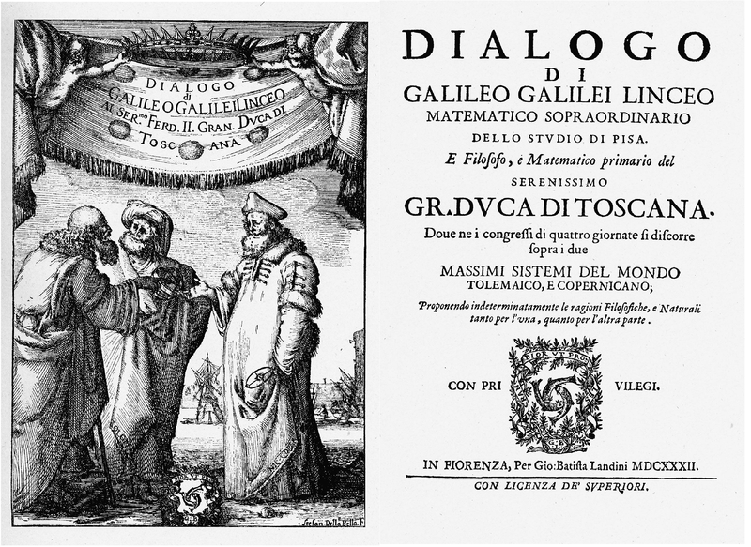

చివరికి ఆ పుస్తకం 1932 లో ప్రచురితం అయ్యింది. అంటే పోప్ ఆమోదం ఇచ్చాక ఇంచుమించు దశాబ్దం తరువాత అన్నమాట. కాని దురదృష్టవశాత్తు ఈ పదేళ్లలో రాజకీయ పరిస్థితులు బాగా మారిపోయాయి. పుస్తకం రచన మొదలయినప్పుడు ఉన్న రాజకీయ వాతావరణం ఇప్పుడు లేదు. ఒకప్పుడు మనసారా దీవించిన పోప్ ఇప్పుడు ఈ పుస్తకాన్ని ఎలా తగులబెట్టించాలా అన్న ఆలోచనలో ఉన్నాడు.

“సంవాదాలు” తెచ్చిన సంకటాలు

గెలీలియో పుస్తకం ప్రచురితం అయిన నాటికి యూరప్ లో ’ముప్పై ఏళ్ల యుద్ధం’ ఉధృతంగా కొనసాగుతోంది. 1618 లో మొదలైన యుద్ధం మూడు దశాబ్దాల పాటు అంటే 1638 వరకు సాగింది. ఈ యుద్ధానికి ఒక ఏకైక కారణం ఆంటూ ఏమీ లేదు. అయితే కాథలిక్కులకి, ప్రొటెస్టంట్ లకి మధ్య మతకలహం ఈ యుద్ధానికి ప్రధాన కారణాల్లో ఒకటిగా చెప్పుకుంటారు. 1618 లో ఓ దారుణమైన సంఘటన జరిగింది. ప్రాగ్ (Prague) నగరంలో కొంతమంది ప్రొటెస్టంట్ లు రాజగృహంలోకి జొరబడి ఇద్దరు అధికారులని పై అంతస్థు కిటికీ లోంచి బయటికి విసిరేశారు. దీన్నే ప్రాగ్ నగరపు నిర్గవాక్షీకరణ (Defenestration of Prague, fenestra అంటే కిటికీ, గవాక్షం) అంటారు. ప్రొటెస్టంట్ల మీద పదే పదే జరుగుతున్న అత్యాచారాలకి నిరసనగా వాళ్లు ఇలాంటి ఘాతుకానికి ఒడిగట్టారు. దాంతో రెండు మతవర్గాల మధ్య యుద్ధ జ్వాల భగ్గు మంది. ఈ యుద్ధంలో యూరప్ లో అపారమైన జన నష్టం, ధన నష్టం జరిగింది. క్షామం విలయతాండవం చేసింది.

గెలీలియో పుస్తకం ప్రచురితం అయిన నాటికే యుద్ధం పద్నాలుగేళ్లుగా నడుస్తోంది. అలాంటి నేపథ్యంలో కాథలిక్ వర్గం యొక్క అధిపత్యాన్ని నిరూపించాల్సిన బాధ్యత పోప్ అర్బన్ VIII మీద పడింది. కాథలిక్కుల ప్రతినిధిగా తన పెత్తనం కొనసాగాలంటే ప్రొటెస్టంట్ల విప్లవాన్ని ఎలాగైనా అణచాలి. ముందుగా కాథలిక్ మతానికి విరుద్ధంగా మాట్లాడే నోళ్లని మూయించాలి. కనుక కాథలిక్ మతానికి విరుద్ధమైన ప్రచారాన్ని బహిష్కరిస్తూ, అలాంటి ప్రచారానికి తీవ్ర దండన ప్రకటించాడు. మతం సమర్ధించే పృథ్వీ కేంద్ర సిద్ధాంతానికి వ్యతిరేక ప్రచారం మీద వేటు వేయాల్సిన అవసరం కనిపించింది.

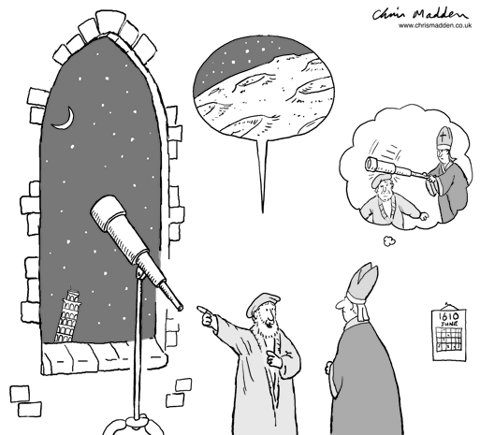

(please have this cartoon redrawn)

అయితే పోప్ అలాంటి తీవ్రమైన నిర్ణయం తీసుకోవడానికి కొన్ని వ్యక్తిగతమైన కారణాలు కూడా ఉన్నాయని చెప్తారు. పెరుగుతున్న గెలీలియో పరపతికి ఓర్వలేని కొందరు ఆస్థాన ఖగోళశాస్త్రవేత్తలు గెలీలియో మీద లేని పోని చాడీలు చెప్పసాగారు. పోప్ తెలివితేటలని కించపరుస్తూ గెలీలియో తన పుస్తకంలో ఎన్నో విసుర్లు విసిరాడని చెప్పారు. అందులో కొంత నిజం కూడా లేకపోలేదు. సర్వశక్తివంతుడైన దేవుడు భౌతిక ధర్మాలకి అతీతంగా విశ్వాన్ని సృష్టించాడని పోప్ ఎన్నో చోట్ల చాటుతూ వచ్చాడు. ఈ విషయం గురించే గెలీలియో “సంవాదాల”లో ఒక చోట పండితుడైన సాల్వియాటీ, మూఢుడైన సింప్లీసియోతో హేళనగా ఇలా అంటాడు: “అవున్లే! దేవుడు తలచుకుంటే పక్షుల అస్తిపంజరాలలో ఎముకకి బదులు బంగారం ఉండేదేమో, వాటి రక్తనాళాలలో పాదరసం ప్రవహించేదేమో, వాటి మాంసం సీసం కన్నా బరువుగా ఉండేదేమో! చిట్టి చిట్టి రెక్కలతో ఆకాశంలో అంతెత్తున సునాయాసంగా ఎగిరేవేమో! కాని దేవుడు అలా చెయ్యలేదు. దీన్ని బట్టి నీకో విషయం అర్థం కావాలి. అది తెలుసుకోడానికి ప్రయత్నంచకుండా నీ అజ్ఞానాన్ని కప్పిపుచ్చుకుంటూ అడుగడుగునా దేవుడి పేరు ఎందుకు వాడుకుంటావు?” ఇవన్నీ చదివిన పోప్ కి నిజంగానే చిర్రెత్తి ఉంటుంది.

“సంవాదాలు” ప్రచురితం అయిన కొంతకాలం తరువాత మతధర్మకర్తల సదస్సు (Inquisition) గెలీలియోని న్యాయవిచారణ కోసం పిలిపించింది. మతవ్యతిరేక ప్రచారం చేస్తున్నాడన్న నింద మోపి రోమ్ కి రమ్మని సందేశం పంపింది. అలాంటి పరిస్థితుల్లో రోమ్ కి వెళ్తే ఏం జరుగుతుందో గెలీలియోకి బాగా తెలుసు. పైగా ఆ సమయంలో తన ఆరోగ్యం అంతంత మాత్రంగా ఉంది. రోమ్ కి ప్రయాణం ఆ పరిస్థితుల్లో తన వల్లకాదని కబురు పెట్టాడు గెలీలియో. రానని మొండికేస్తే రెక్కలు కట్టి తిసుకురావలసి ఉంటుందని తీవ్రంగా వచ్చింది సమాధానం. ఇక గతిలేక ప్రయాణానికి సిద్ధం అయ్యాడు గెలీలియో.

గెలీలియో ఆఖరు రోజులు

ఏం జరుగుతుందో తెలీని అనిశ్చిత వాతావరణంలో ఫిబ్రవరి 1633 లో గెలీలియో రోమ్ లోకి ప్రవేశించాడు. నగరంలోకి అడుగుపెట్టగానే రాజభటులు తనకి సంకెళ్ళు వేసి బరబర లాక్కెళతారని ఊహించాడు. కాని అలాంటిదేం జరగలేదు. టస్కనీ ప్రాంతానికి చెందిన వాడు కనుక మొదట్లో రోమ్ లోని టస్కనీ దౌత్యాలయంలో కొంత కాలం అతిథిగా ఉన్నాడు. ఇతర అతిథులతో సమానంగానే తనకీ మర్యాదలు జరిగాయి. అయితే ఇతర వ్యక్తిగత కారణాల వల్ల ఆ రోజుల్లో చాలా బాధపడేవాడు. ఆర్త్ రైటిస్ వల్ల కీళ్లు బాగా నొప్పి పుట్టేవి. ఆ బాధకి రాత్రిళ్లు నిద్రపట్టేది కాదు. బాధ భరించలేక గట్టిగా రోదించేవాడు. ఇలా కొన్ని రోజులు సాగాయి.

ఏప్రిల్ నెలలో న్యాయవిచారణ మొదలయ్యింది. ఇంతకీ చేసిన నేరం ఏంటయ్యా అని చూస్తే న్యాయమూర్తులకి పెద్దగా ఏమీ దొరకలేదు. మొదటి తప్పు - తన భావాలు నలుగురికీ అర్థం కావాలని లాటిన్ కి బదులుగా ఇటాలియన్ లో పుస్తకాలు రాయడం. ’మతవిరోధి, పచ్చి తగవుల కోరు, కోపర్నికస్ సిద్ధాంతాన్ని సమర్ధించేవాడు’ అయిన విలియమ్ గిల్బర్ట్ ని పొగుడుతూ గెలీలియో ఒక చోట రాశాడు. ఇది రెండవ తప్పు. అయితే ఇవి రెండూ కాస్త చిన్న విషయాలేనని కొట్టిపారేయొచ్చు. కాని కాస్త కీలకమైన సమస్య మరొకటి ఉంది. కోపర్నికస్ భావాలని బోధించకూడదు అన్న మతపరమైన నిషేధాన్ని ఉల్లంఘించడం – ఇది అసలు తప్పు. ఒకసారి న్యాయవిచారణ మొదలయ్యాక ఏదో ఒక నేరం కింద గెలీలియోని ఇరికించి, భవిష్యత్తులో ఆ తప్పు మరొకరు చెయ్యడానికి భయపడేలా శిక్షించాల్సిందే. ఎందుకంటే న్యాయవిచారణలో గెలీలియో నిరపరాధి అని తేలితే, న్యాయమూర్తులకే ముప్పు. అన్యాయంగా ఆరోపించినందుకు శిక్ష వాళ్లకి పడుతుంది! కనుక ఎలాగైనా గెలీలియోకి శిక్షపడేలా చెయ్యాలని కాథలిక్ చర్చి అధికారులు చాలా పట్టుదలగా ఉన్నారు.

ఈ సమయంలో గెలీలియో స్నేహితుడైన కార్డినల్ బర్బెరీనీ ఎంతో సహాయం చేశాడు. గెలీలియో శిక్ష తగ్గడానికి శతవిధాల ప్రయత్నించాడు. తప్పు చెయ్యకపోయినా తప్పు ఒప్పుకొమ్మని గెలీలియోని ప్రాధేయపడ్డాడు. లేకపోతే గెలీలియోకి చిత్రహింస తప్పదన్న వాస్తవాన్ని వివరించాడు. గెలీలియోకి తన దయనీయమైన పరిస్థితి స్పష్టంగా అర్థమయ్యింది. ఇకి విధిలేక రాజీకి ఒప్పుకున్నాడు. కోపర్నికస్ బోధనలని తన పుస్తకంలో వివరంగా వర్ణించడం తను చేసిన పెద్ద పొరబాటని ఒప్పుకున్నాడు. వైజ్ఞానిక భావాలని అందంగా, విపులంగా వ్యక్తం చెయ్యడంలో తన నైపుణ్యాన్నిప్రదర్శించుకోవాలన్న మితిమీరిన అహంకారంతోనే అలా రాశానన్నాడు. అందుకు మనస్పూర్తిగా పశ్చాత్తాప పడుతున్నానన్నాడు. ’నా తప్పిదాలను నేనే ఖండించుకుంటున్నాను, శపించుకుంటున్నాను, గర్హించుకుంటున్నాను’ అంటూ ప్రాణాలు కాపాడుకోవడం కోసం చేయని తప్పుని పూర్తిగా ఒప్పుకున్నాడు. ఆధునిక భౌతికశాస్త్రానికి ఓనమాలు దిద్దించిన ఆ మొదటి గురువు, తను చేయని ’తప్పు’కి అపరాధిలా తలవంచకుని నిలబడ్డాడు.

ఈ వృత్తాంతానికి చిన్న కొస మెరుపు ఒకటి ఉంది. మహాభారత యుద్ధంలో ధర్మరాజు “అశ్వత్థామ హత:” అని బిగ్గరగా అని, “కుంజర:” అని నెమ్మదిగా అన్నట్టు, ఈ సందర్భంలో గెలీలియో తన అపరాధాలని ఒప్పుకుంటూ బిగ్గరగా ఆ సుదీర్ఘమైన ప్రకటన చదివి, చివర్లో “ eppur, si muove (కాని అది కదులుతోందిగా...)” అని మెల్లగా, బయటికి వినిపించకుండా అనట్టు చెప్పుకుంటారు. అది గాని బయటికి వినిపించి ఉంటే శిర:ఖండన ఖాయం. అదీ కాకపోతే కట్టెకి కట్టి బహిరంగ దహనం చేసి ఉండేవారేమో. కాని గెలీలియో నిజంగా అలా అన్నాడా లేదా అన్న విషయం మీద కొంత వివాదం ఉంది.

గెలీలియో మీద విజయం సాధించినందుకు జెసూట్ లు సంబరపడిపోయారు. ఇక శిక్ష ప్రకటించడమే తరువాయి. గెలీలియోకి యావజ్జీవ కారాగార శిక్ష తప్పేలా లేదు. న్యాయవిచారణ జరిపిన పది మంది న్యాయమూర్తుల్లో ఏడుగురే శిక్షని ఆమోదించారు. మిగతా ముగ్గురూ ఆ పత్రం మీద సంతకం చెయ్యలేదు. ఆ ముగ్గురిలో చిరకాల స్నేహితుడైన బర్బరీనీ కూడా ఉన్నాడు. బర్బరీనీ ప్రమేయం వల్లనే మొదట్లో శిక్ష జారీ అయినా, అమలు చెయ్యడంలో దాన్ని బాగా బలహీన పరిచారు. మొదట్లో రోమ్ లోని టస్కనీ దౌత్యాలయంలోనే కొంత కాలం నిర్బంధించారు. 1634 నుండి మాత్రం ఆర్సెట్రీ నగరంలో ఉన్న గెలీలియో సొంత ఇంట్లోనే నిర్బంధిస్తూ శిక్షవిధించారు. ఇక జీవితాంతం ఆ ఇల్లు, పరిసర ప్రాంతాలు విడిచి ఎక్కడికీ వెళ్లకూడదని నిర్బంధం. చివరికి వైద్య చికిత్స కోసం ఫ్లోరెన్స్ నగరానికి వెళ్లడానికి కూడా అనుమతి దొరకలేదు. అలాంటి దారుణమైన పరిస్థితుల్లో కూడా గెలీలియో తన పరిశోధనలు కొనసాగిస్తూనే ఉన్నాడు. దూరదర్శిని వినియోగం మరీ ఎక్కువ కావడం వల్లనేమో, చివరి రోజుల్లో 1637 కల్లా పూర్తిగా గుడ్డివాడు అయిపోయాడు. అలా కొన్నేళ్లపాటు నరకయాతన అనుభవిస్తూ ఆ మహా మేధావి జనవరి 8, 1642, లో కన్నుమూశాడు.

References:

1. Simon Singh, Big Bang, Harper Perennial, 2004.
2. John Gribbin, Science: A history, Penguin, 2003.
3. http://www.vias.org/physics/bk1_05_01.html
4. http://cnx.org/content/m11932/latest/
5. http://cnx.org/content/m11932/latest/g_telescope.gif
6. http://galileo.rice.edu/lib/student_work/astronomy95/moon.html
7. https://cascience7.wikispaces.com/file/view/Sun_spots.gif/34504237/Sun_spots.gif
8. http://upload.wikimedia.org/wikipedia/commons/8/87/Jupitermoon.jpg
9. http://www.scienceandyou.org/articles/ess_16.shtml
10. http://en.wikipedia.org/wiki/Giordano_Bruno
11. http://www.chrismadden.co.uk/meaning/galileo-pope-church.html
12. http://en.wikipedia.org/wiki/Dialogue_Concerning_the_Two_Chief_World_Systems